**Publicar Aplicaciones React Native**

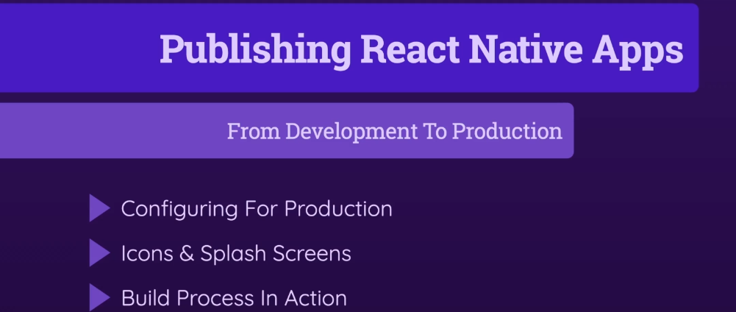

* Se publican Google Play Store o Apple App Store.
* Hay que diferenciar las APP administradas con Expo y las React Nativas que no usan Expo

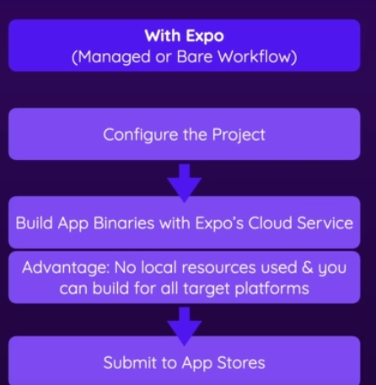

* El uso de Expo ayuda con la instalación del APP. Compilar con ayuda de Expo y si se quiere más control y menos esfuerzo puede utilizar servicios en la nube que se encargan de importar librerías y herramientas que facilitan el uso de la APP (uso de Expo’s Cloud Service), incluyendo el control de las plataformas Android o IOS.
* Incluso Expo ayuda en la publicación de la APP
* Para App sin Expo. Se debe configurar el proyecto y compilar sin el uso de Expo

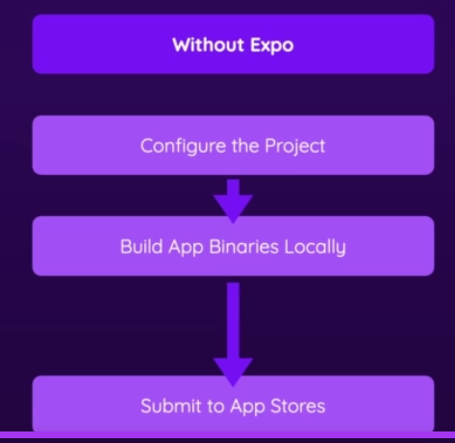

* Debe crear los archivos binarios localmente y en caso de IOS requiere de una MAC
* Debe subir manualmente los APP a los Store

**Consideraciones y Configuraciones para publicar APP en RN**

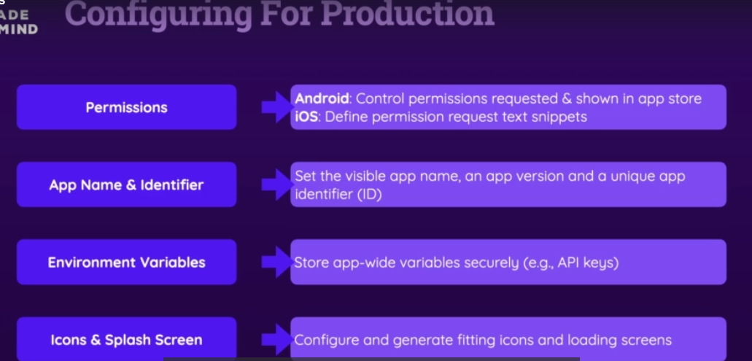

* Debe generar los permisos de sus librerías y si esta utilizando React Native básicas o CLI debe configurar los archivos requeridos de esas plataformas (XML o plist) para solicitar accesos o permisos al dispositivo al usuario
* Es posible requerir un nombre de la APP y un único que incluso pueda ser utilizado por nuestras Store para su publicación. Puede requerir versión de la APP
* Puede utilizar variables de entorno y su administración
* Configurar iconos y pantallas de inicio y de carga de la APP

**Configurar App creada con Expo**

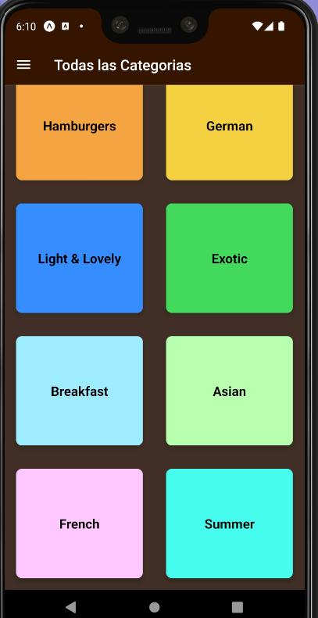

**Servicio Expo APP**

https://docs.expo.dev/build/introduction/

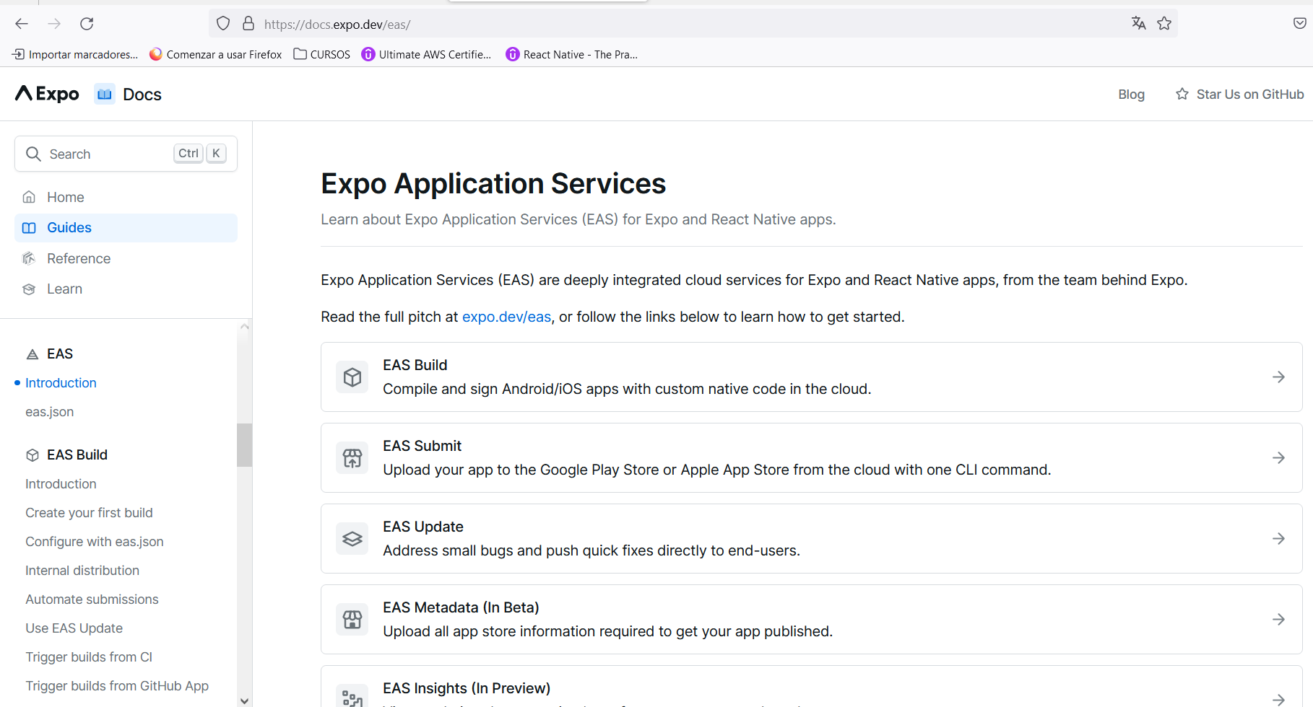

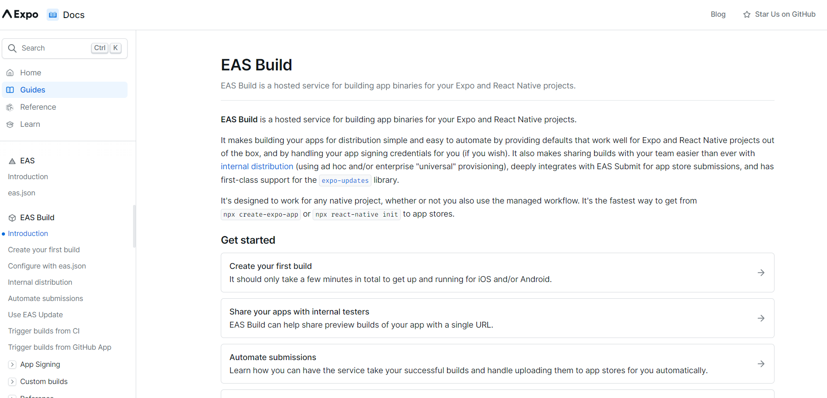

* Archivo App.json. Configurar todo el App para su Publicación en Android o en IOS
* Aquí podemos configurar

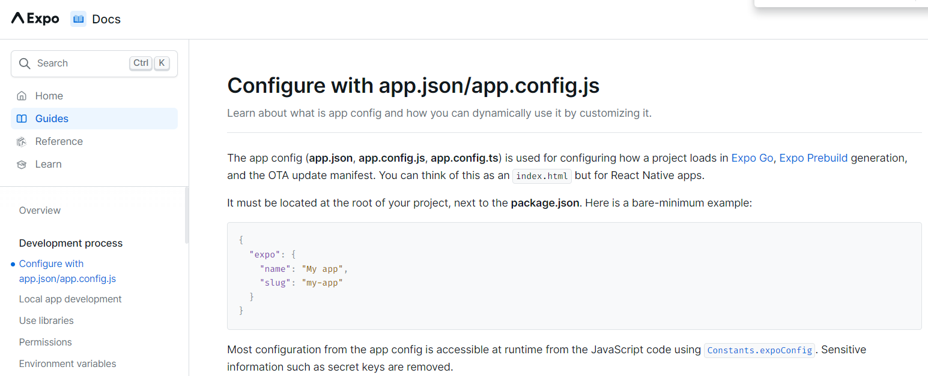

https://docs.expo.dev/versions/latest/config/app/

* Por ejemplo, el nombre de la APP, se vera en la APP a la hora de instalar y luego en su pantalla de inicio

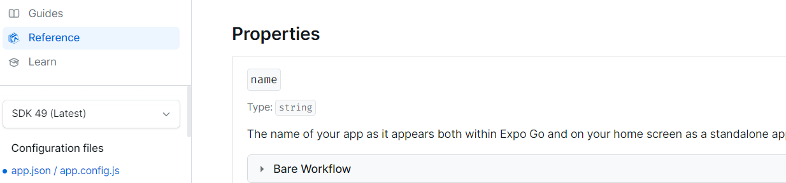

* Si queremos versionar nuestra APP

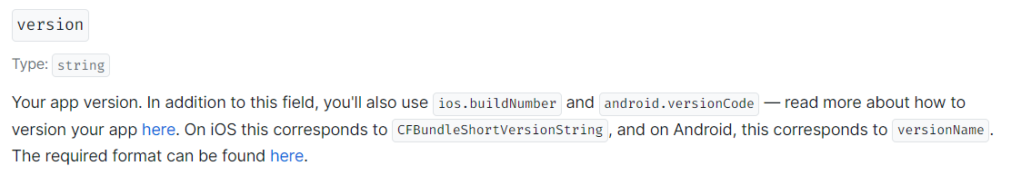

* O si queremos versionar por nuestra plataforma

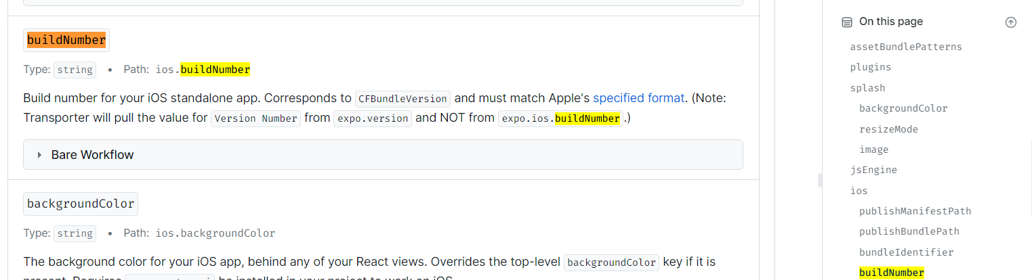

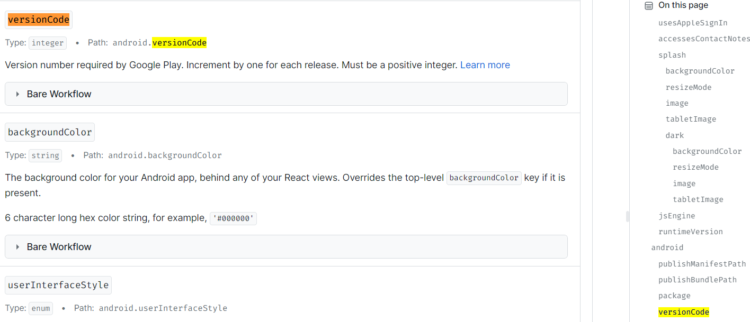

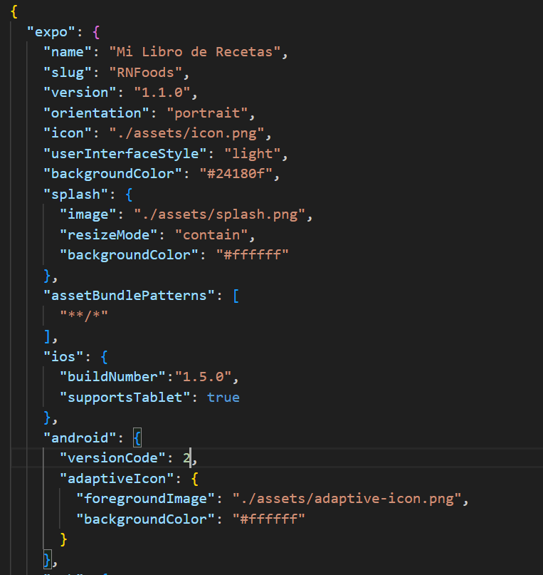

**Secretos y variables de entorno**

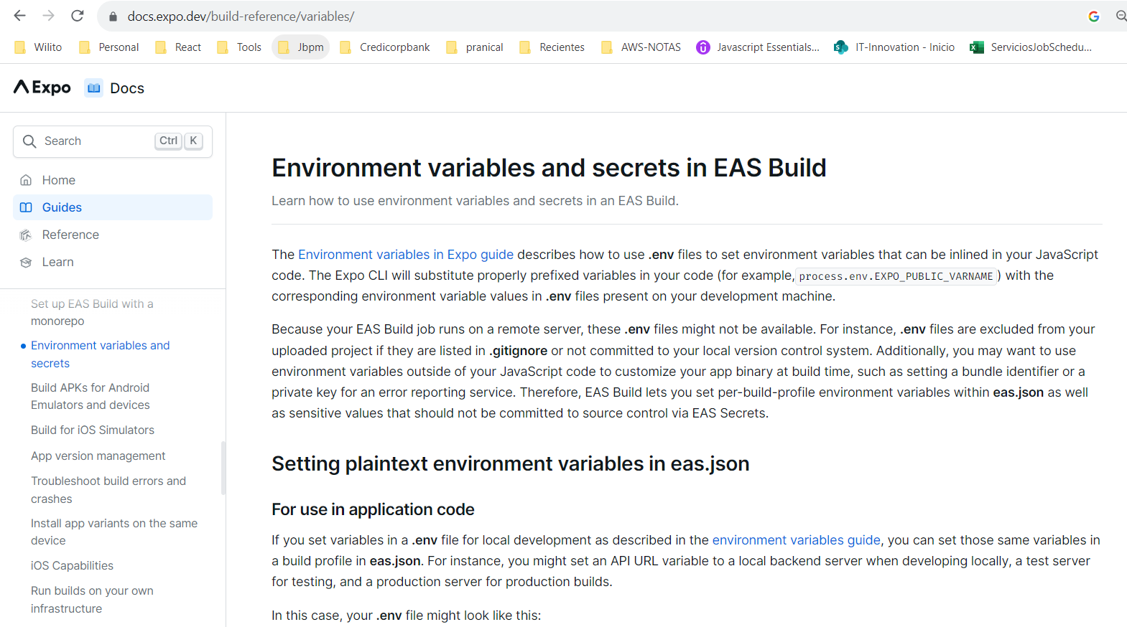

* Son variables globales que pueden requerirse durante el desarrollo o la instalación del APP. Pueden ser secretos que se requieren para el entorno, pero no deben exponerse en el desarrollo.

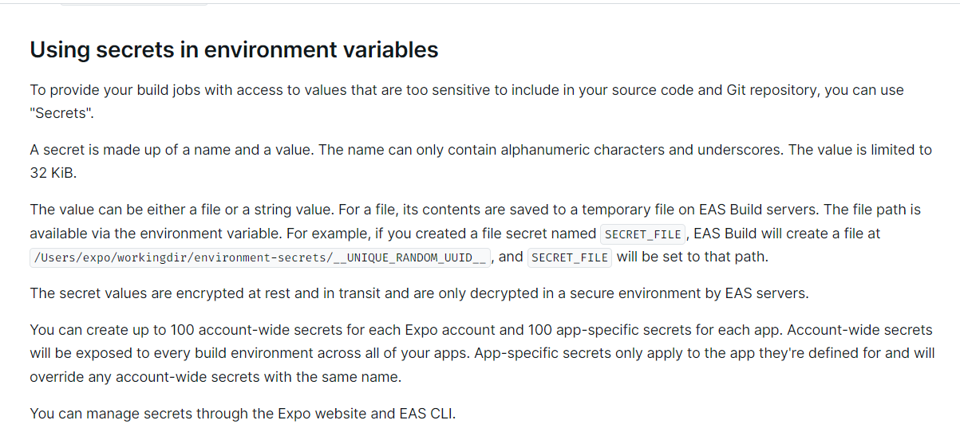

**Iconos del APP y de la pantalla de carga e Inicio**

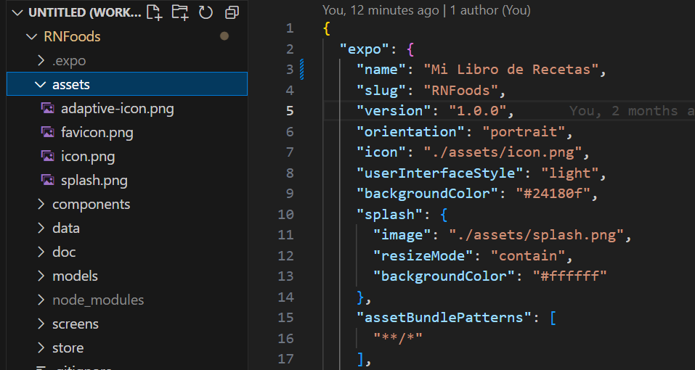

* El App cuenta con iconos base del APP y la pantalla de carga, así como iconos por si queremos crear una APP Web. Todas imágenes se pueden cambiar ajustándose a sus dimensiones y formatos
* Documentación de Expo icons Splash

https://docs.expo.dev/tutorial/configuration/

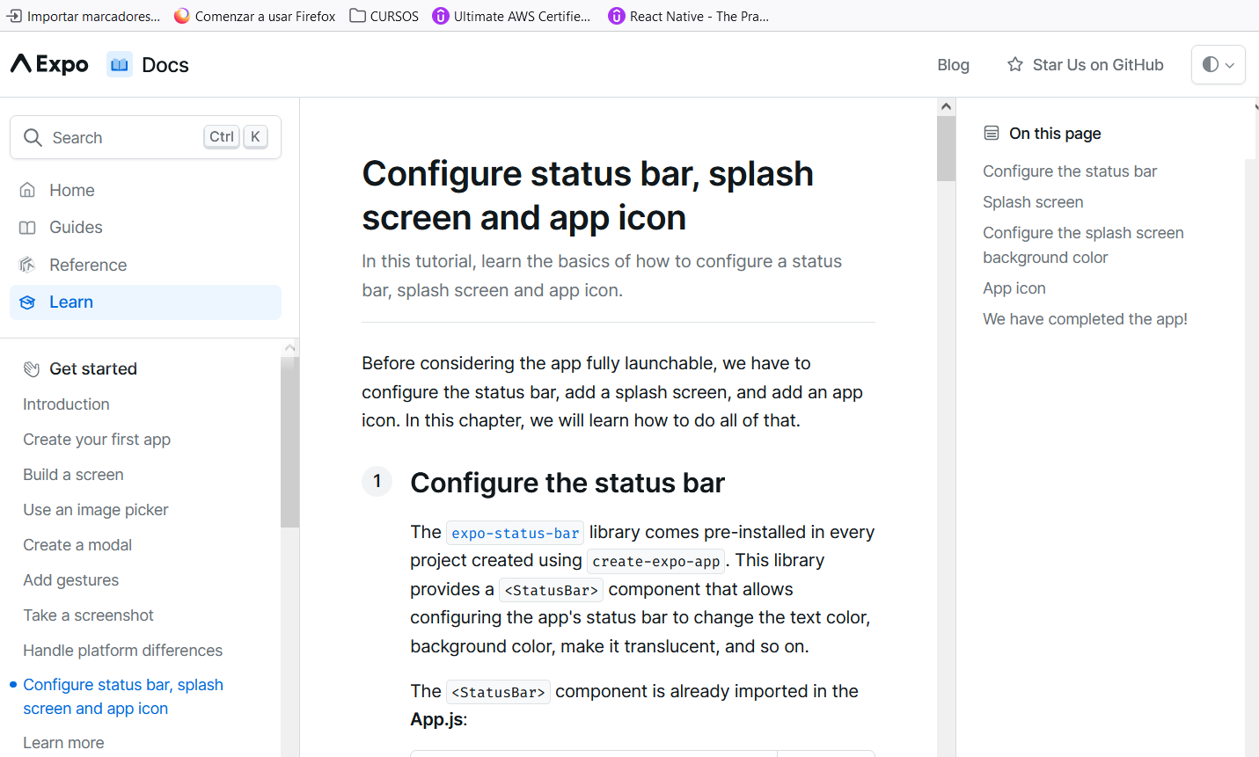

* Se puede agregar un icono y pantalla de inicio y agregar estos a la carpeta de archivos del APP
* El uso de Expo en la nube producirá diferentes iconos basados en el icono de entrada para diferentes dispositivos y tamaños de su dispositivo.
* Agregar mis propios iconos al APP

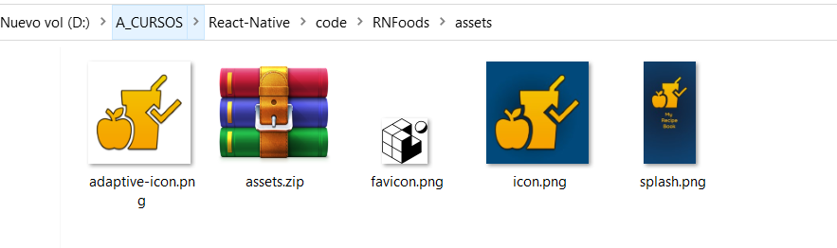

favicon.png, no lo cambie porque es el de APP Web que no está utilizándose.

**Compilar y Exportar la APP**

* Construyamos con Expo Application Service con EAS Build

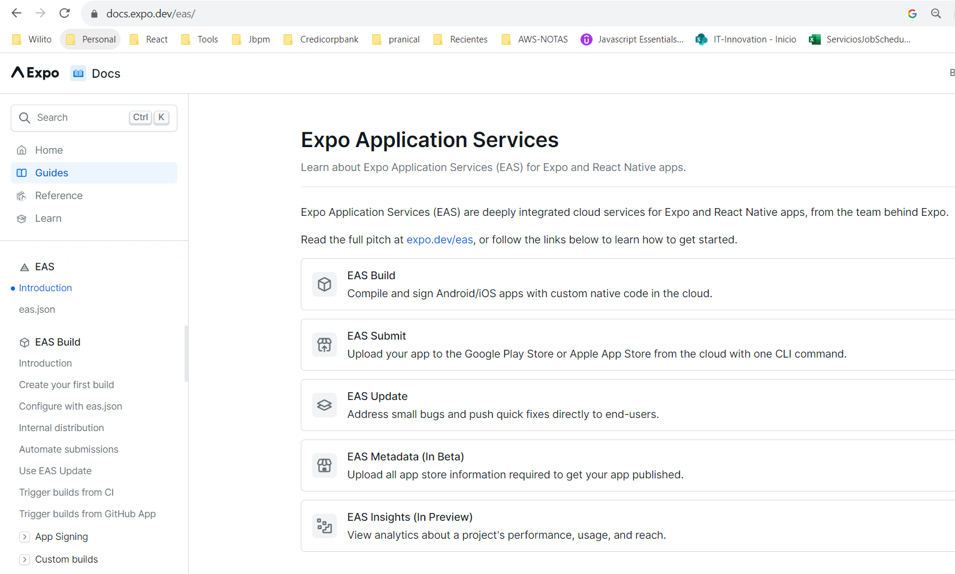

https://docs.expo.dev/eas/

* Crear una cuenta de usuario de exportación que se puede hacer de forma gratuita. (Si no tiene cuenta)

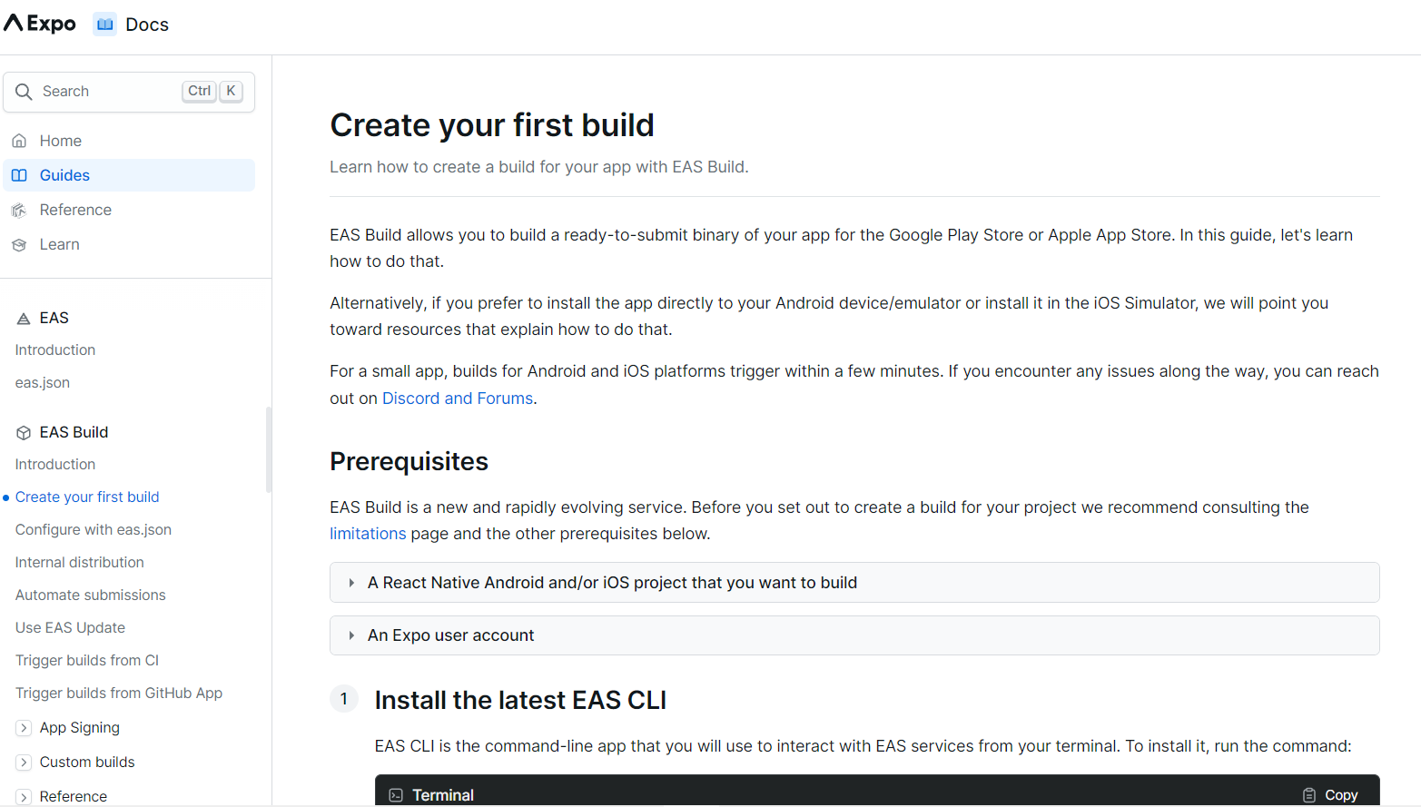

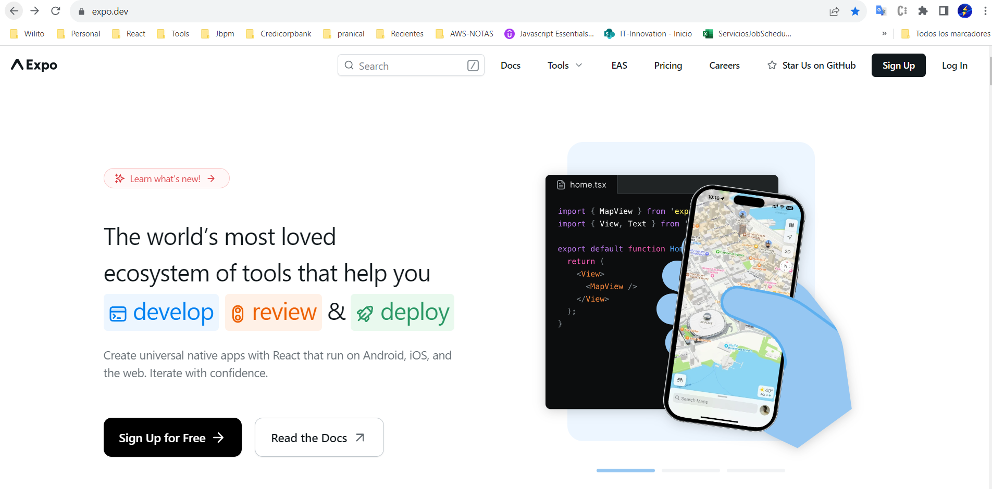

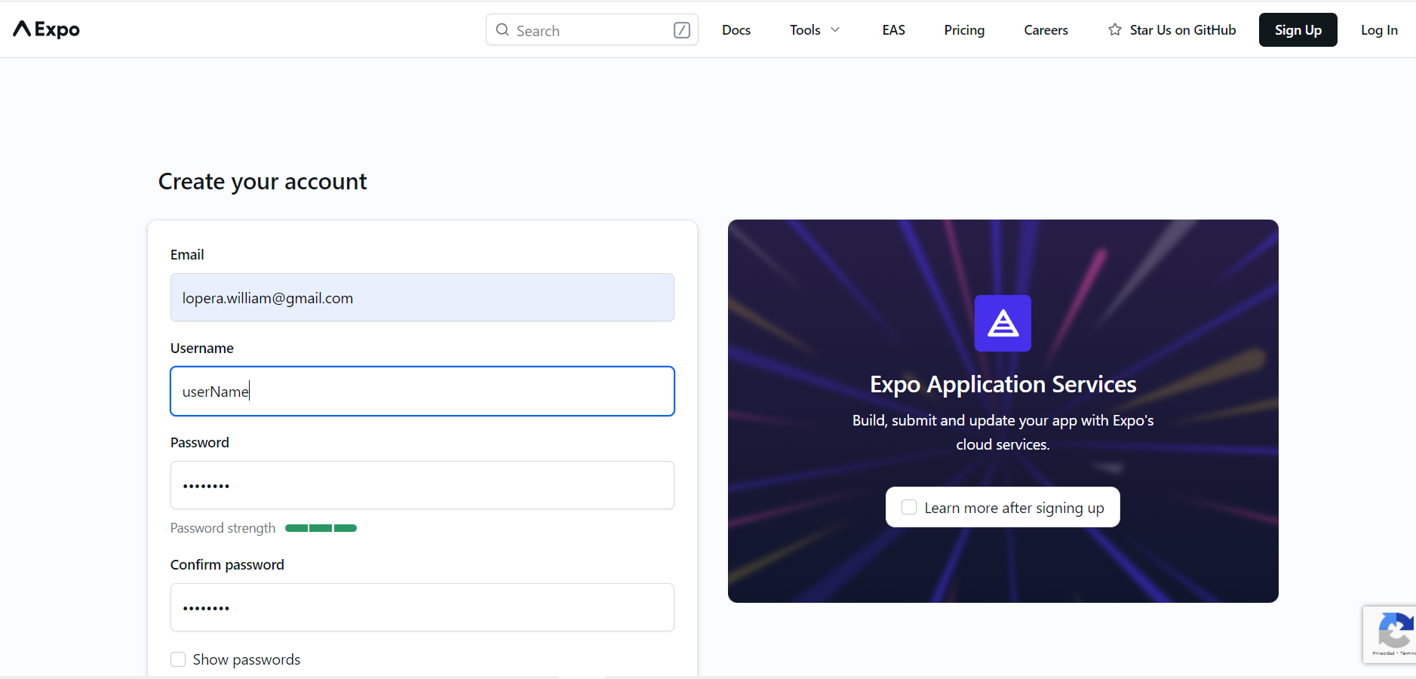

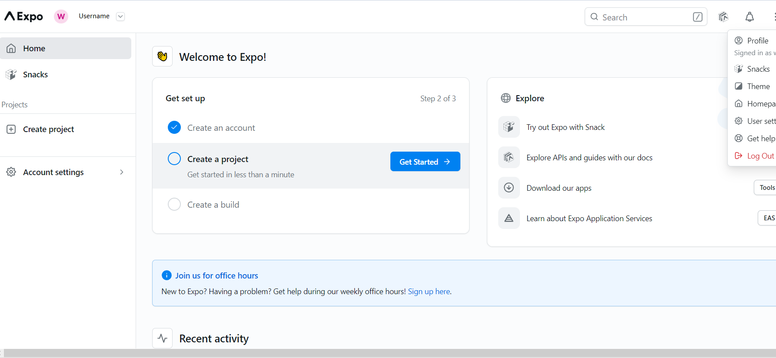

* Instalar EAS CLI

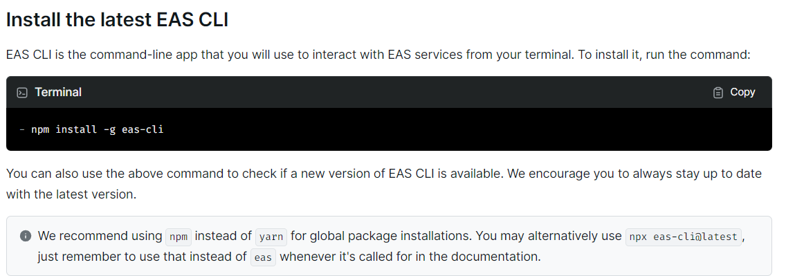

$> npm install -g eas-cli



Esta librería expo-cli cuenta con herramientas adicionales que permiten orquestar y administrar y compilar los proyectos

* Iniciar Expo (EAS Build)
* $> eas Login

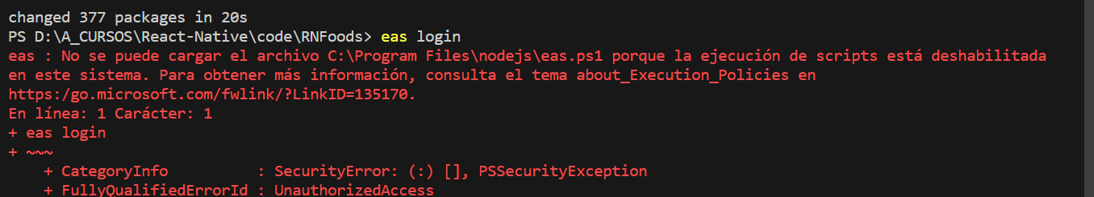

Instalar npm install -g eas-cli, en consola de Windows "como administrador”

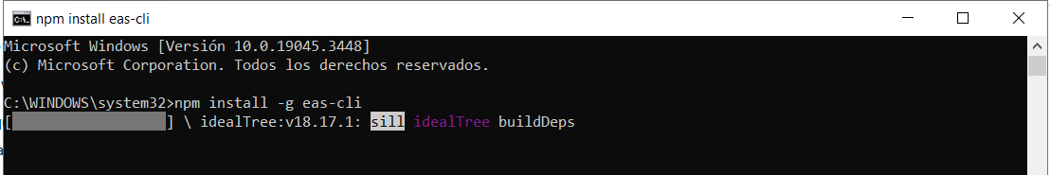

* Conectarse a aes

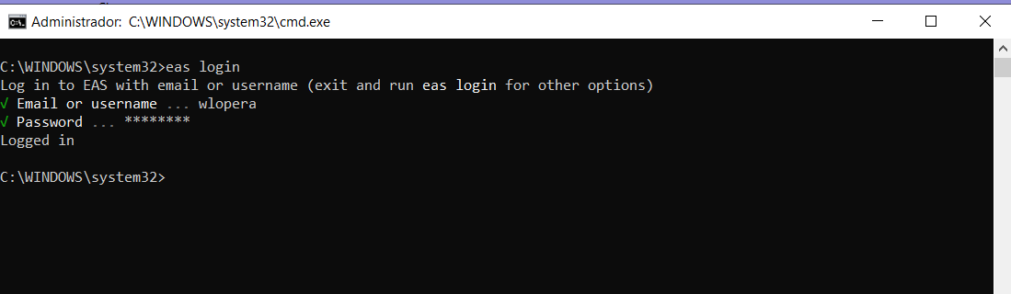

* Configurar el proyecto para las diversas plataformas. Expo se compila en un servidor no localmente así que podemos configurar para IOS y Android

$> eas build:configure

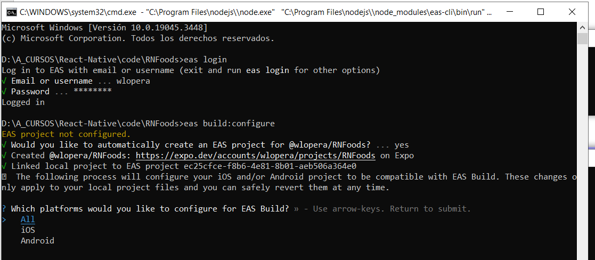

* Selecciono All y enter para generar

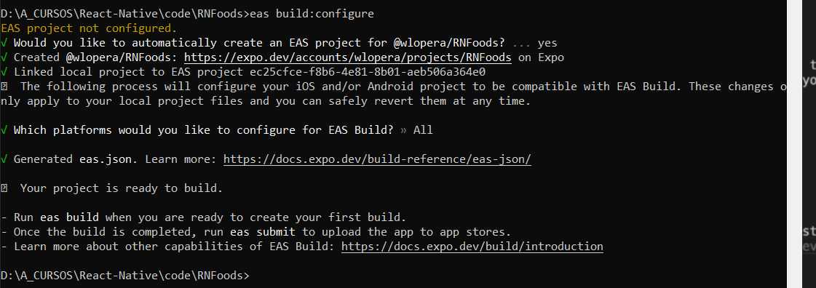

* En mi proyecto se generó el archivo eas.json

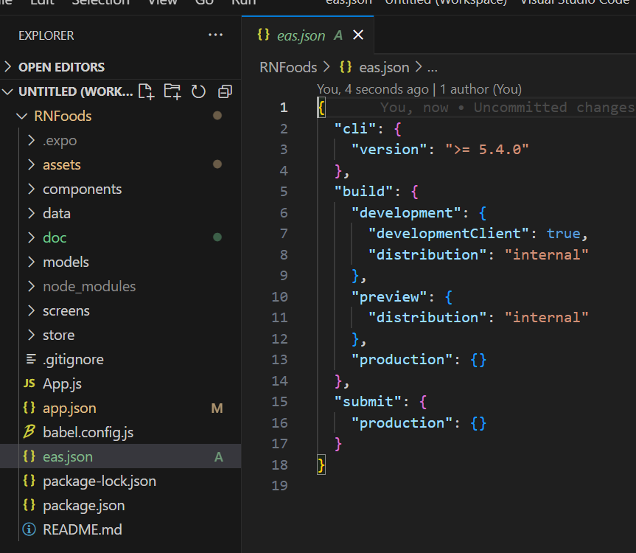

* Vamos a construir un instalable APP para Android o para un simulador 4D. O podríamos generar un APP que no sea compatible con simuladores pero que este optimizado para publicarlo en las tiendas de aplicaciones (store)
* Podríamos crear un ApKs para Android, que son paquetes de instalación creados para Android y emuladores y dispositivos Android

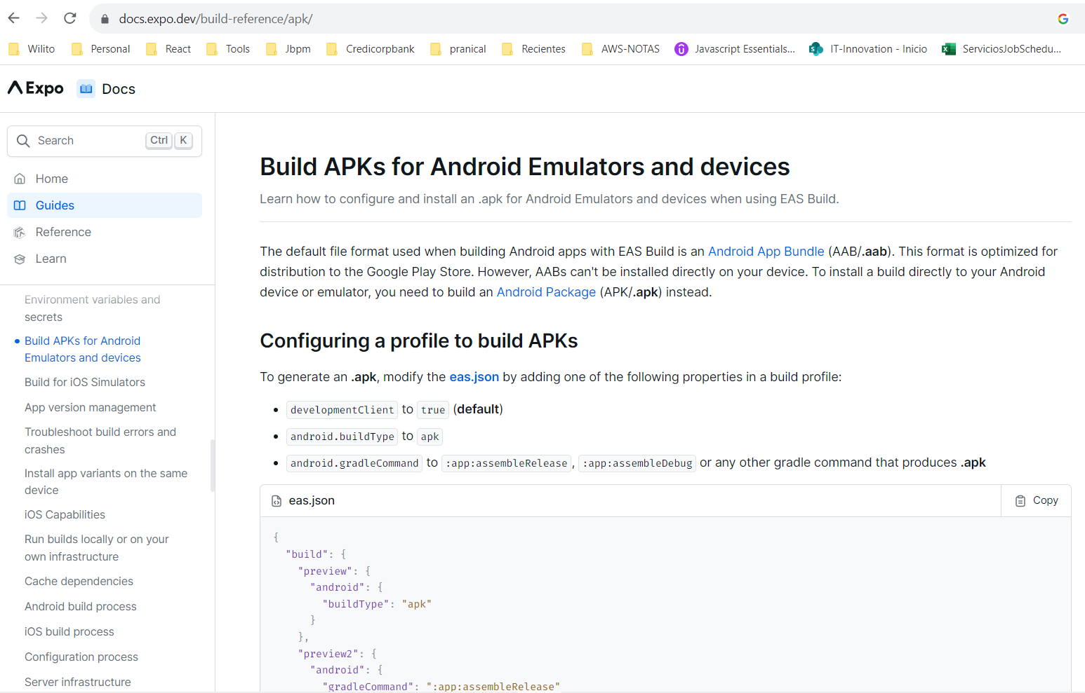

* En nuestro eas.json, agregar [buildType": "apk"] en Build-> preview-> android

 "preview": {

      "distribution": "internal"

},

🡺

"preview": {

      "android": {

        "buildType": "apk"

      },

      "distribution": "internal"

    },

* Compilar para Android

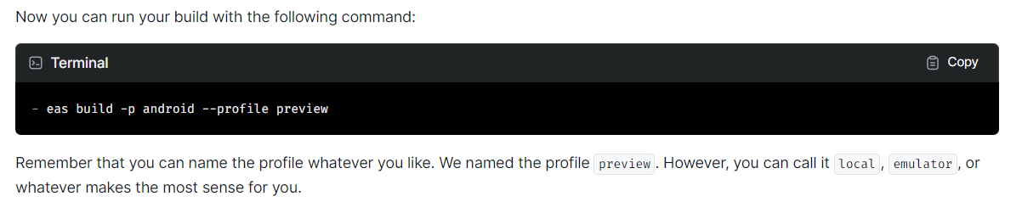

$> eas build -p android --profile preview

* Se inicia el proceso y nos pide un nombre o identificador del APP única para que las tiendas de APP lo identifiquen inequívocamente, este se pudo haber configurado por el App.json

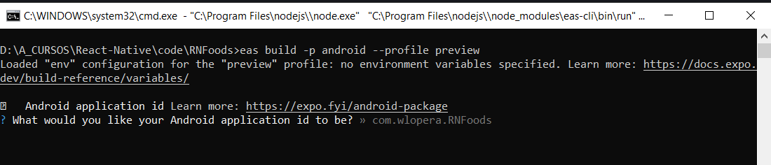

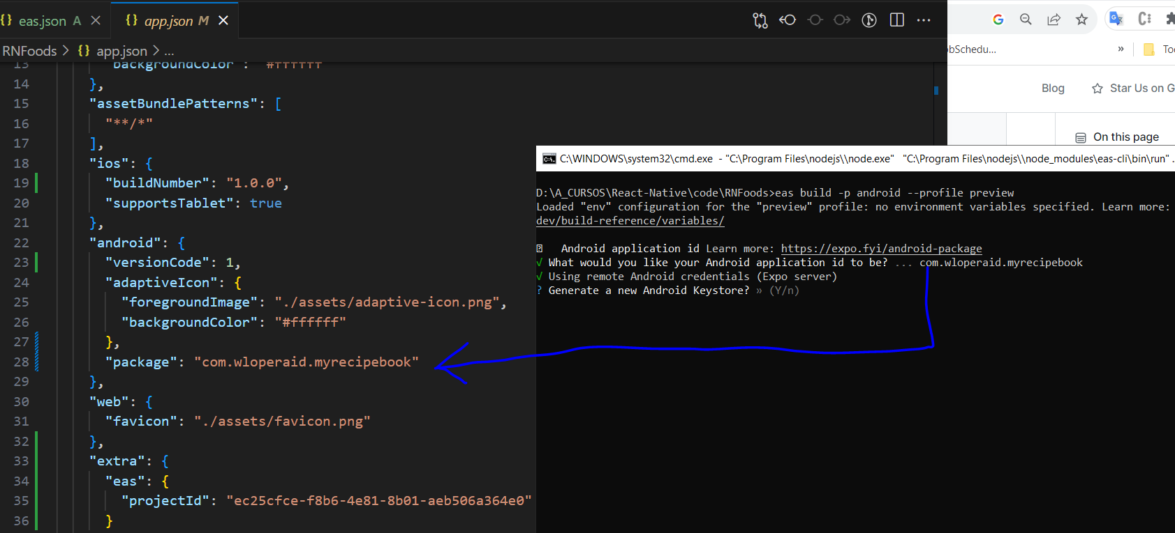

* Ahora nos pide si genera un Android Keystore (tienda de calves de Android) requerida para firmar la tienda de Aplicaciones, esto asegura de ser el único que puedo publicarla y publicar actualizaciones, en caso de no aceptar, luego debe generarse este almacén de claves de manera manual y localmente.

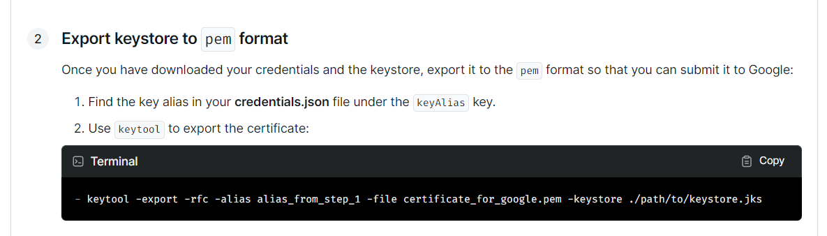

* Acepto crear las Android Keystore. Esto crea las claves de tienda en el servidor EAS

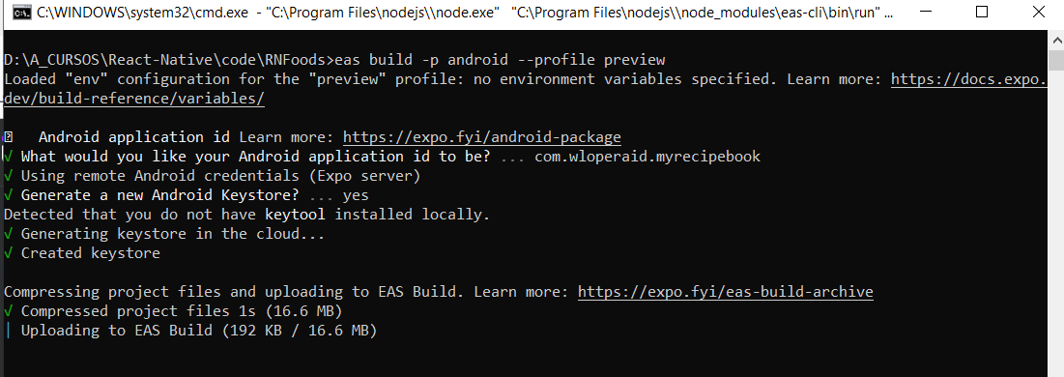

* Al subir el APP en el servidor de EAS allí se carga el manejo de Keystore
* Luego de compilarse me retorna un URL o endpoint que puedo utilizar en los dispositivos o subir a las tiendas (Store) de ANDROID.
* En el curso la primera vez que se compilo fallo porque pidió una versión especifica del paquete

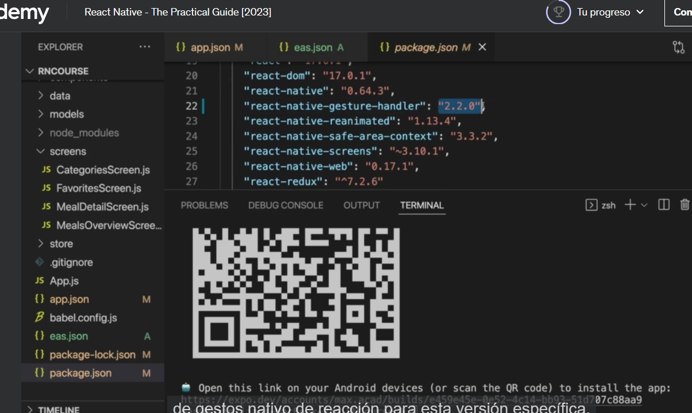

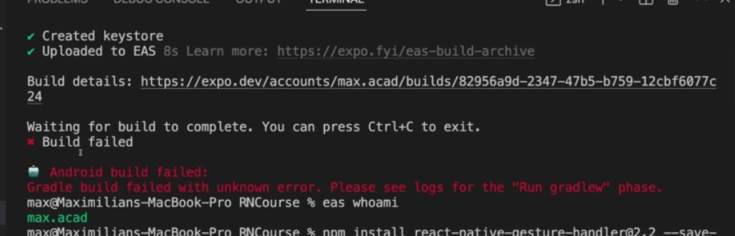

* En caso de fallo. Debe ir a su servidor de EAS y buscar el error y ver el detalle

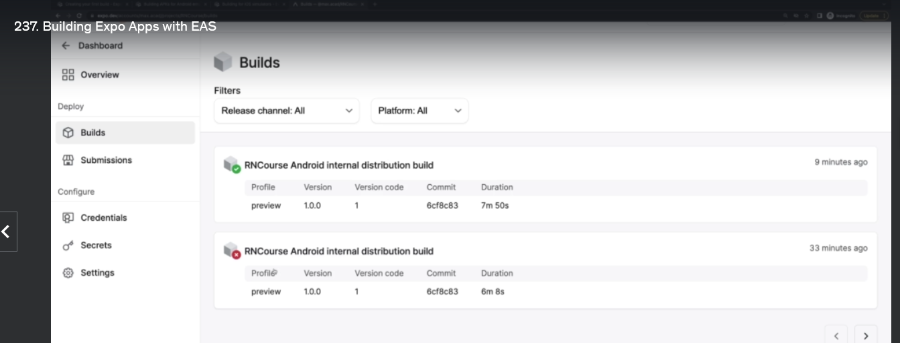

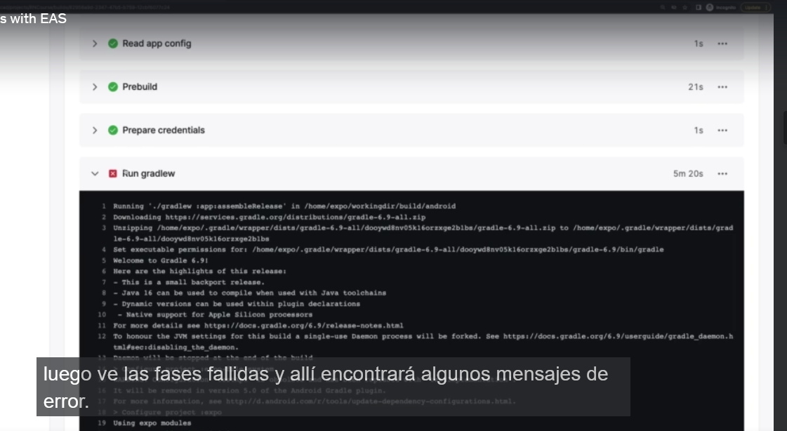

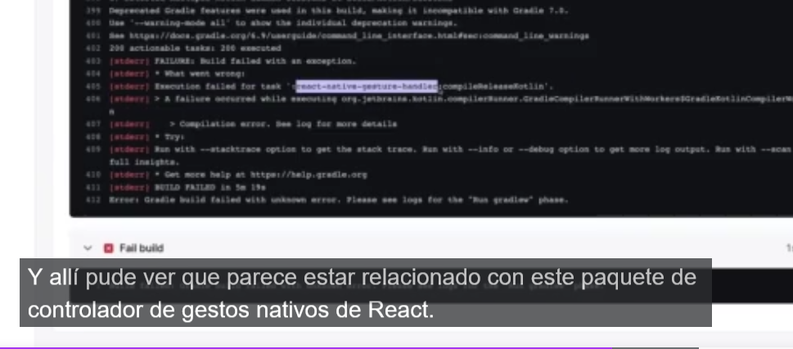

Se cambio a una versión más vieja y funciono

* En mi caso compilo y levanto correctamente

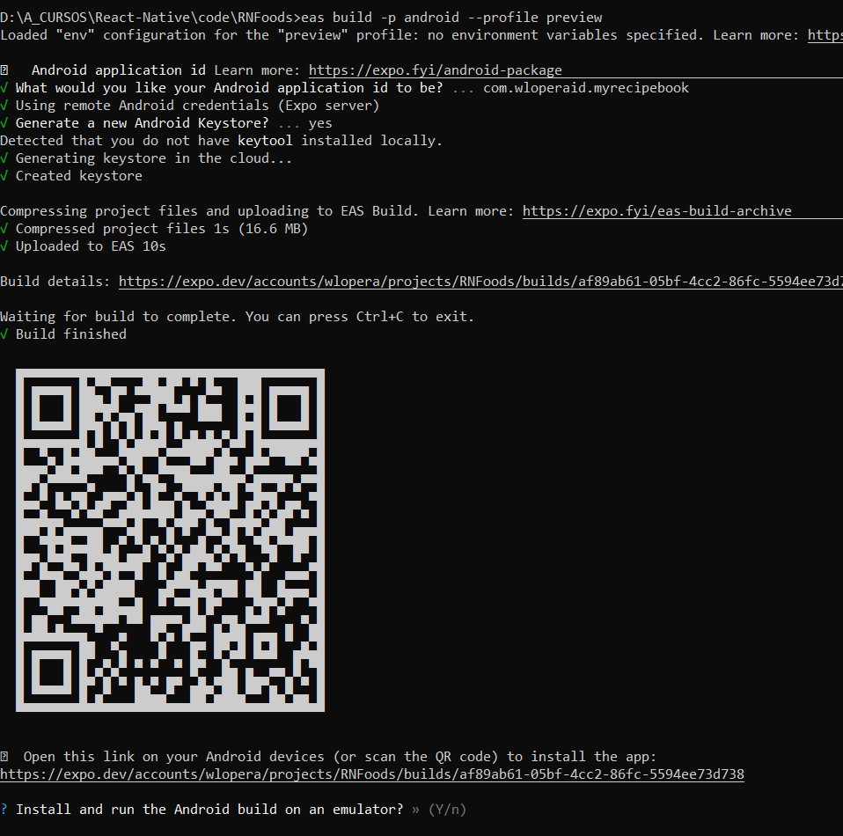

* Se creo el App en mi cuenta Aes

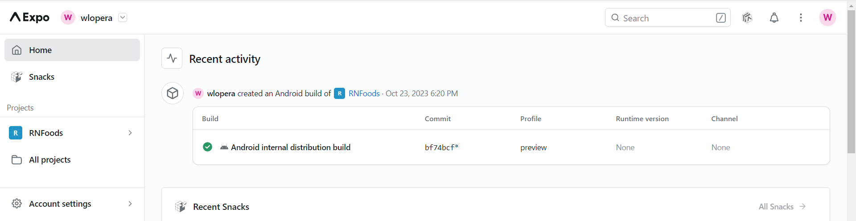

* Despliego el proyecto en EAS y presiono Install y d}me da el QR de mi APP

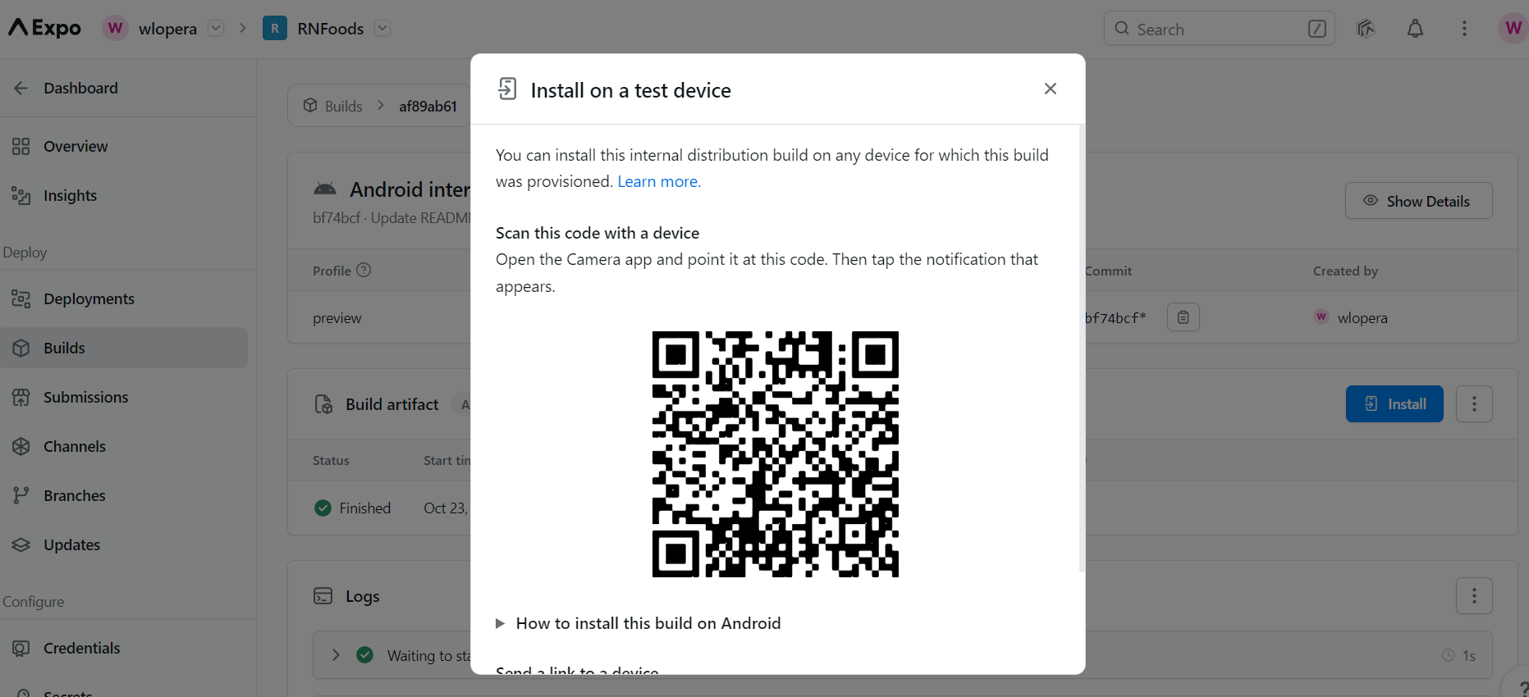

* También puedo descargar el APK desde el servidor EAS

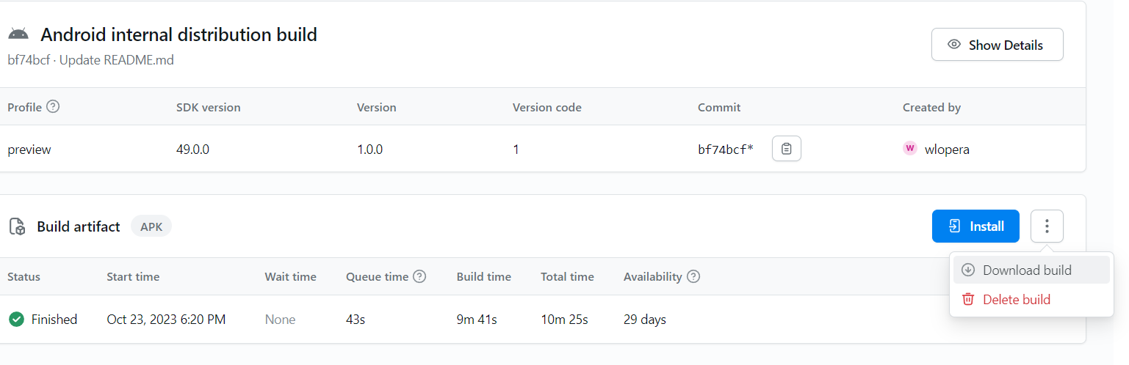

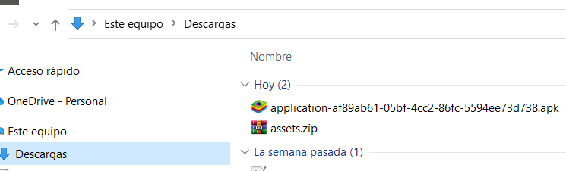

* O podría levantarlo desde la consola a un simulador o por el code QR en un dispositivo real Android

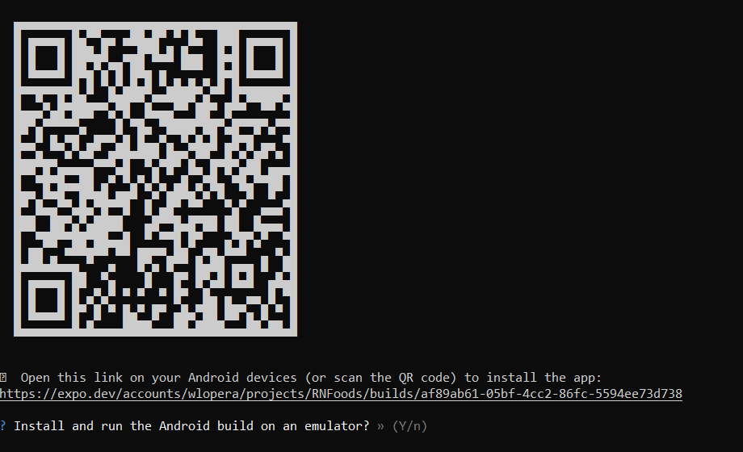

* Si arraso el APK generado directo a mi simulador debe levantarse el APP generado en EAS.

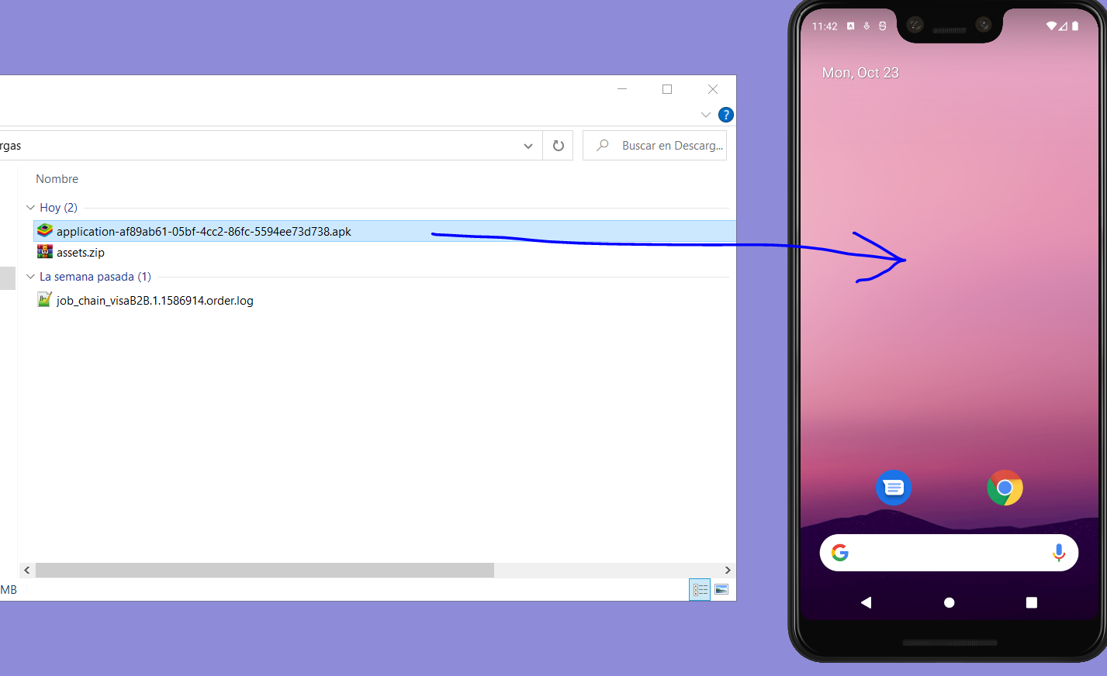

* Se construye el App en mi simulador

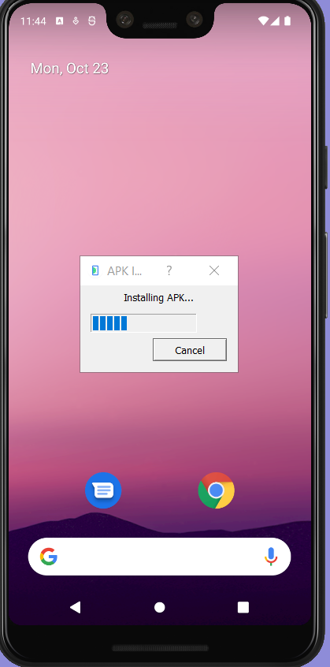

* Se muestra el APP en mi Dispositivo. Lo levanto y ejecuto. Puedo navegar por el APP

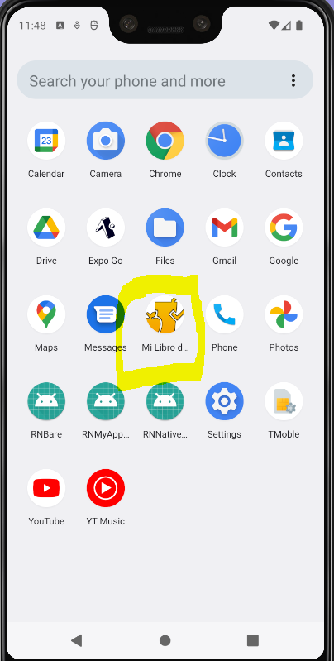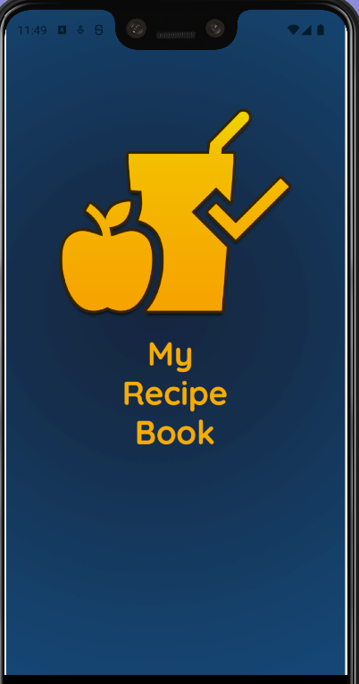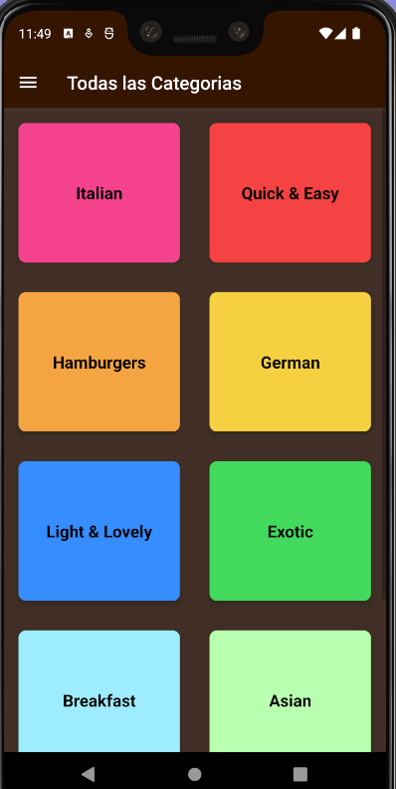 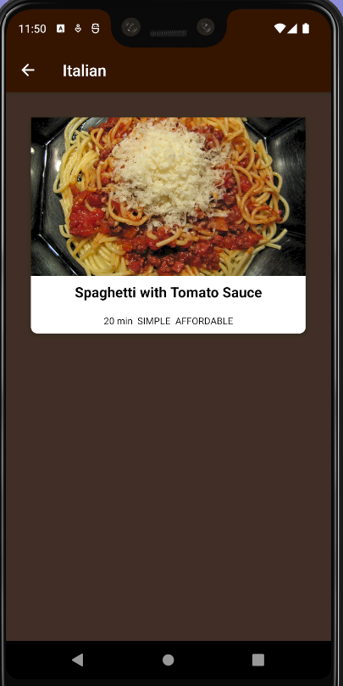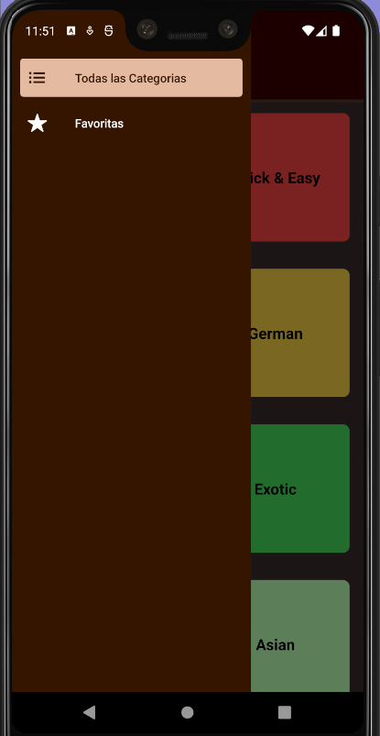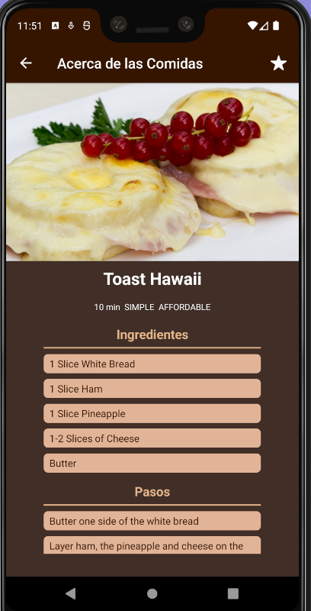

* Si no tengo espacio en el simulador lo limpio (Wipe data) y luego reinicio el Simulador

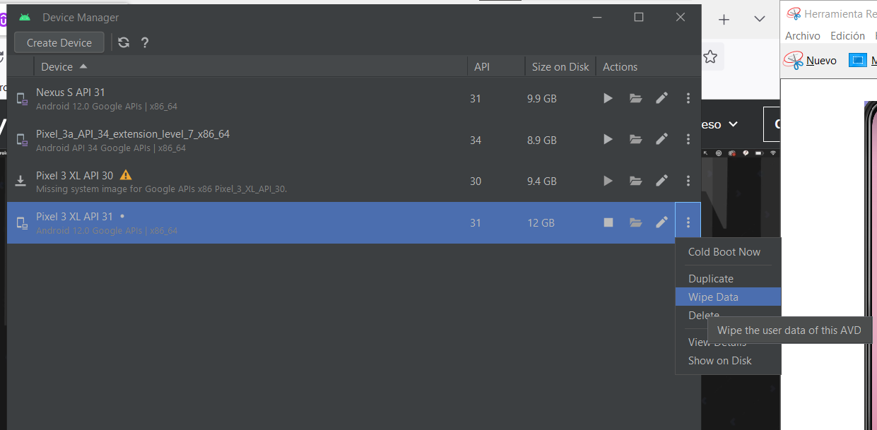

* Ahora este código anterior permite ver el APP en un simulador, pero no es optimo para subir a una APP Store como Google Play Store. Porque se utilizó preview APK si quiero para un APP optimizado mejor usar la opción producción

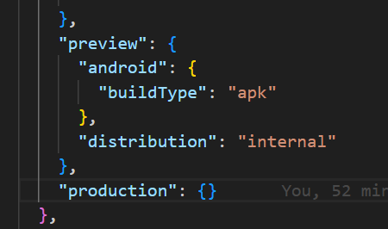

* En modo producción se genera un binario optimizado para subir a la Tienda Android (Google Play)

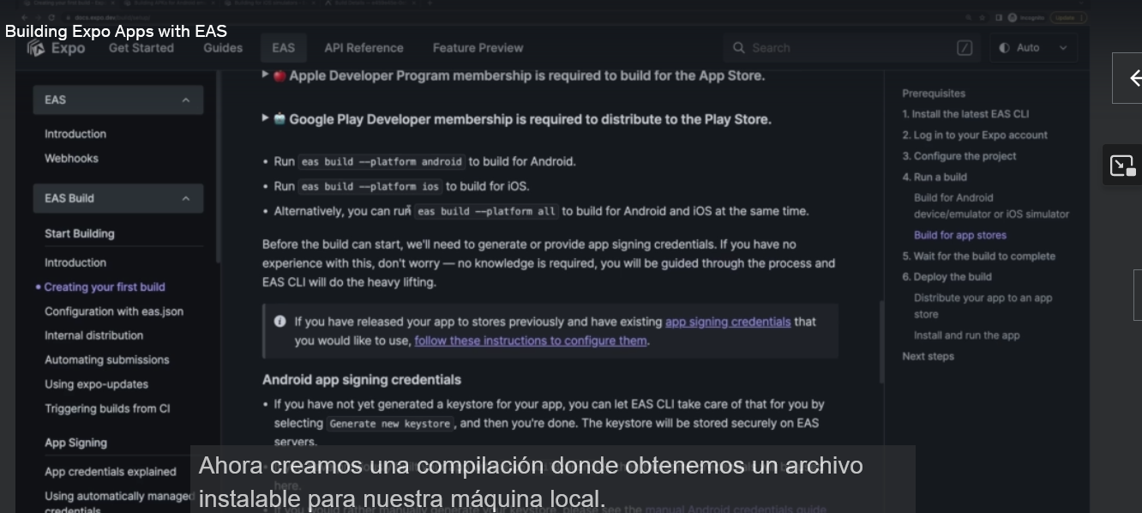

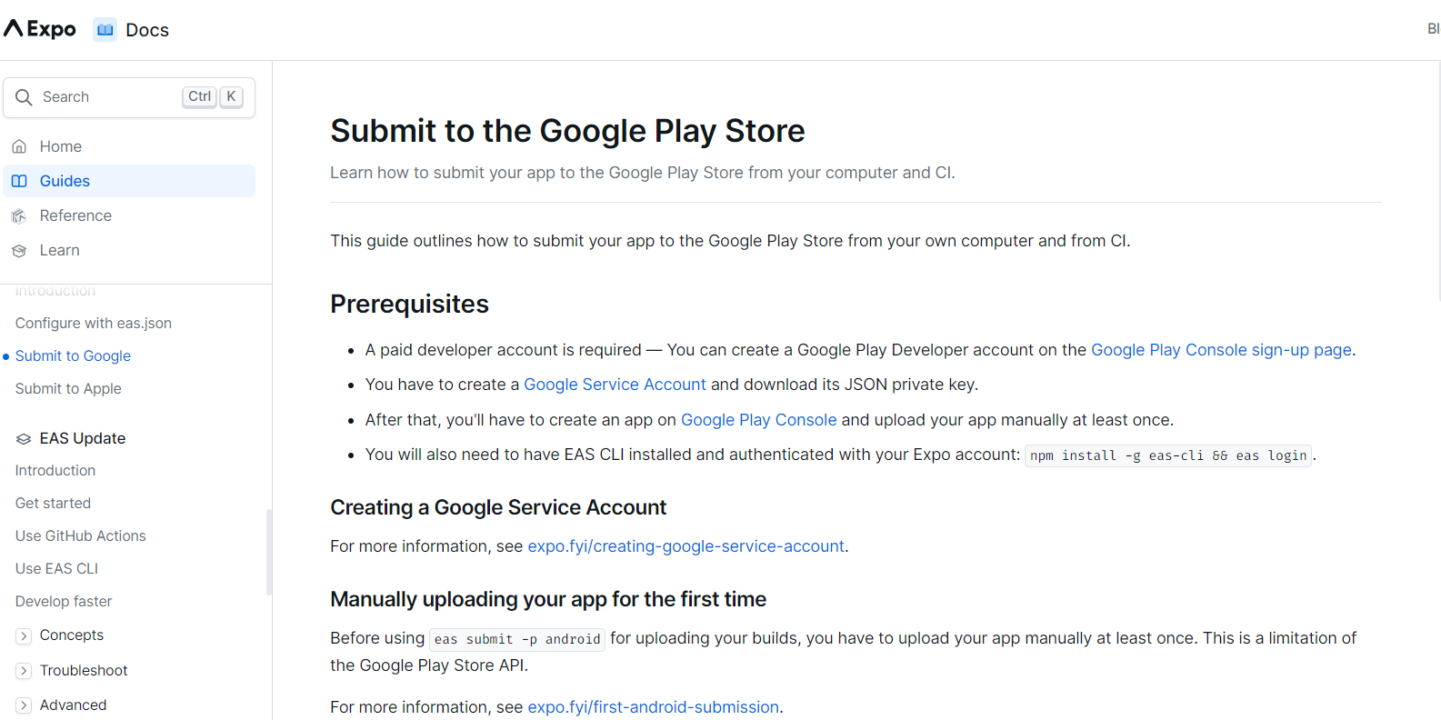

* Si quiere subirlo a la Tienda debe inscribirse y pagar unos $25 anuales

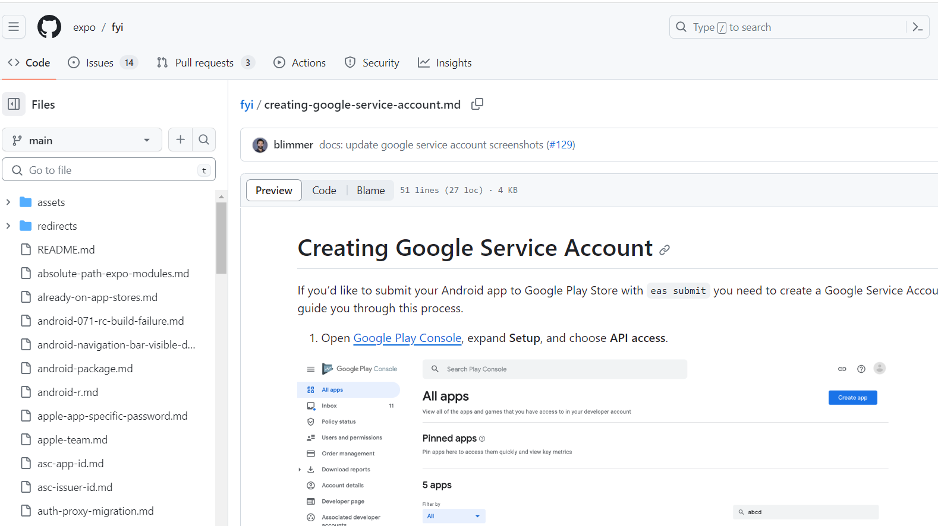

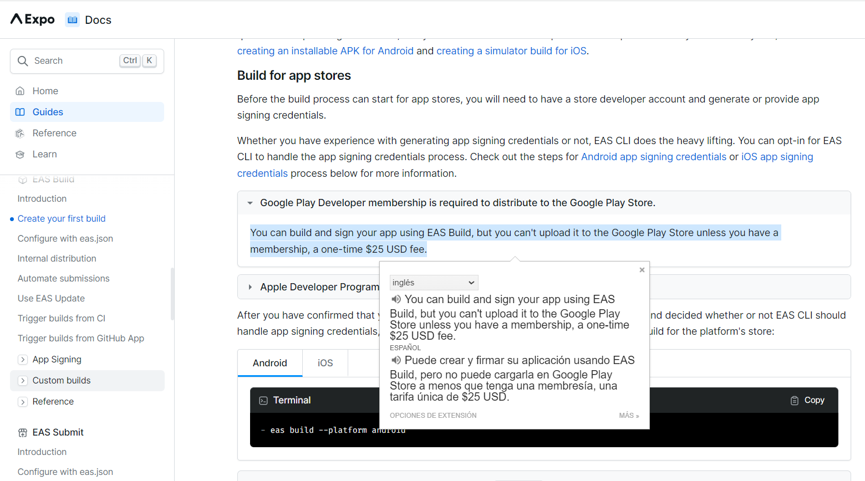

* También se puede configurar y compilar para subir a IOS

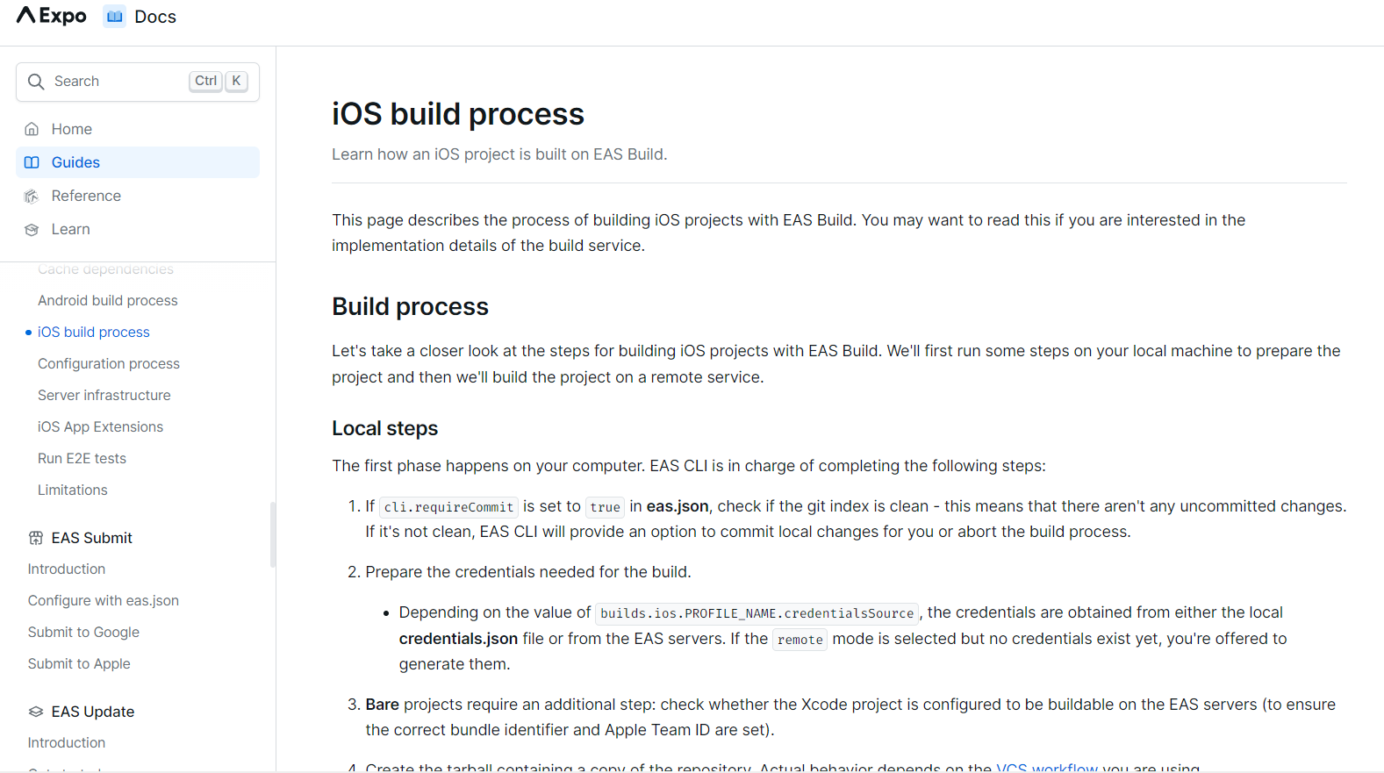

* Para IOS

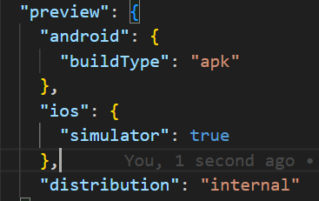

* Compilar IOS

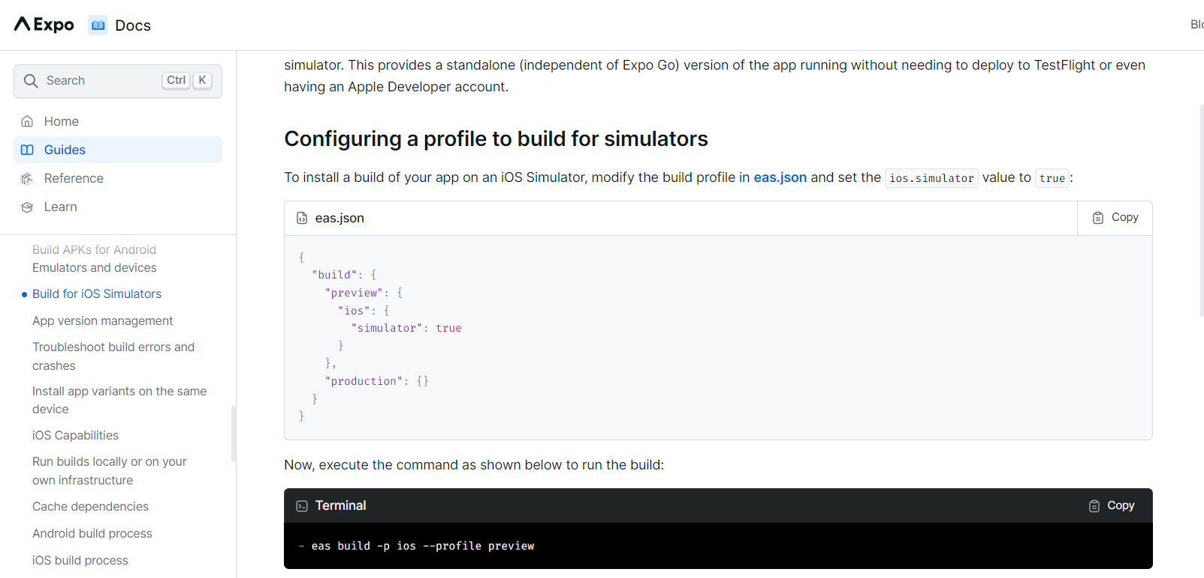

$> eas build -p ios --profile preview

* Debe elegir un identificador único

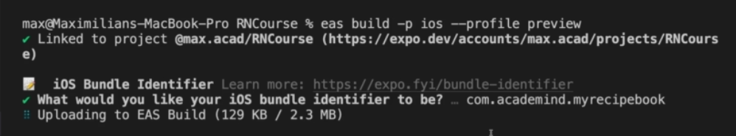

* Luego de la compilación se genera un archivo script que se puede utilizar para cargar el APP en el simulador de IOS

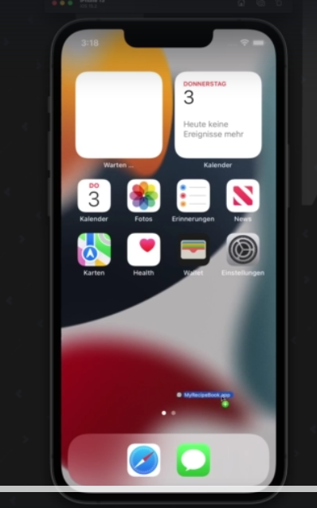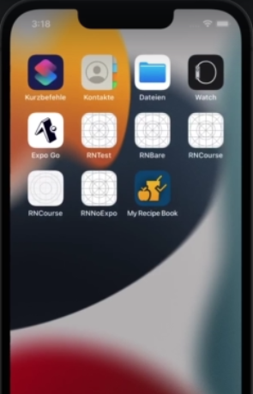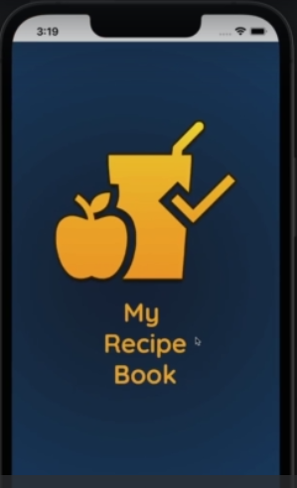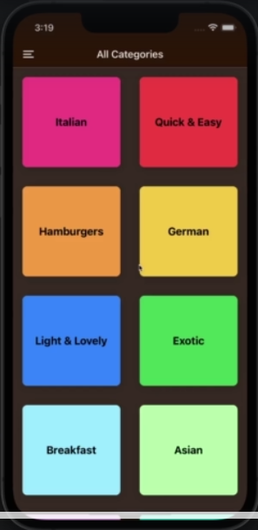

* Si quieres subirla a una tienda de APP en Producción, debes suscribirte y cancelar $25 (Android) y $99 anual (Apple)

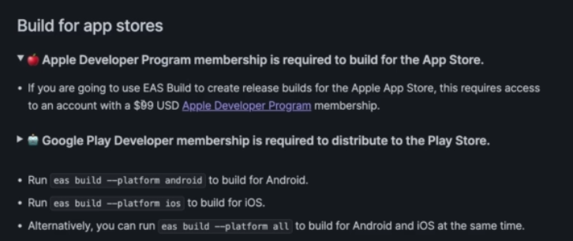

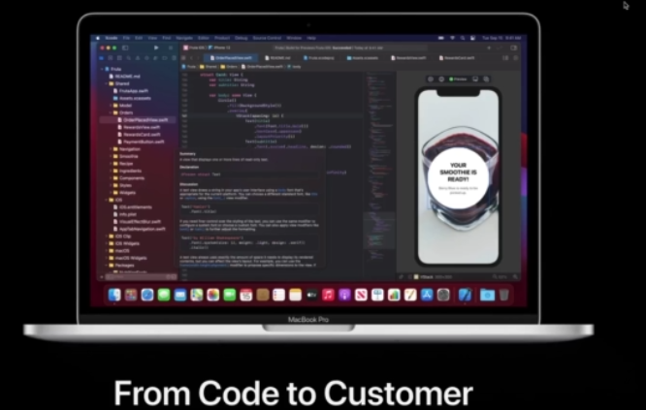

* Se deben generar algunos certificados

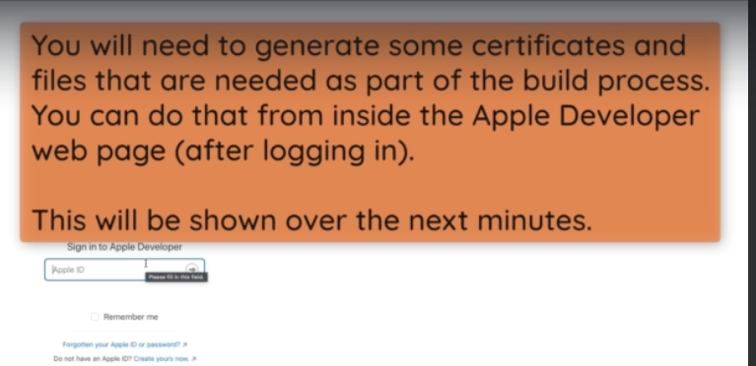

* Compilar: $> eas Build –platform ios

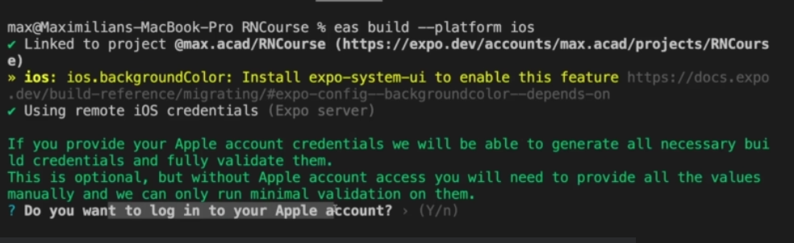

* Al dar mis credenciales el servidor se encarga de configurar y compilar utilizando mis certificados
* Podría configurar esos documentos, perfiles y certificados manualmente.

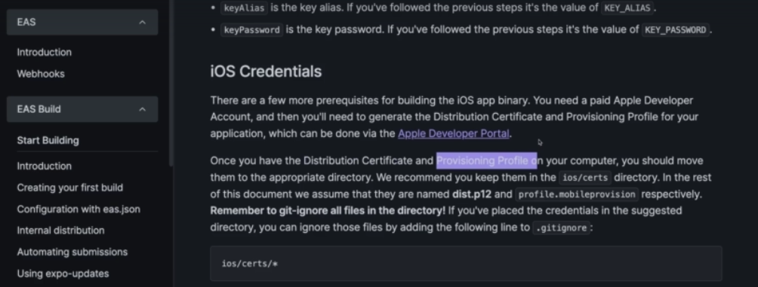

* Conectarme a mi cuenta de Apple

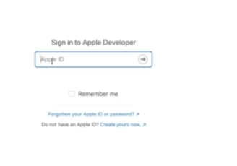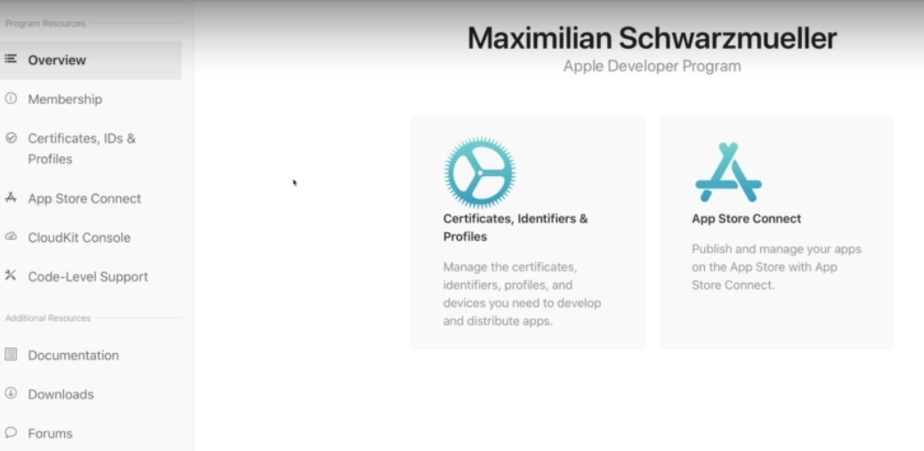

* Crear un certificado

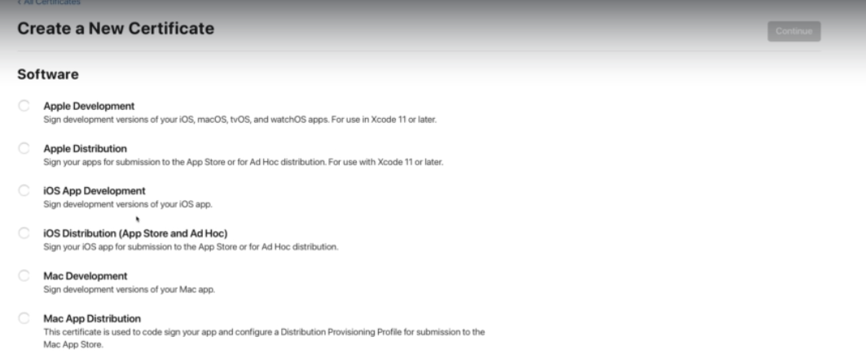

* El archivo o certificado debe ser firmado digitalmente

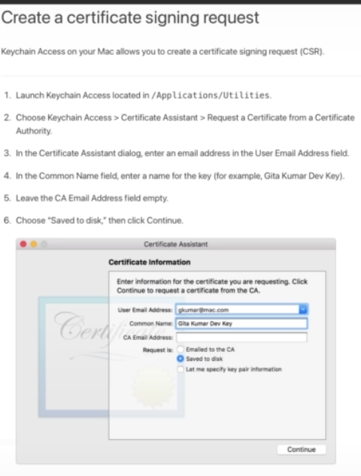

* Subir le archivo

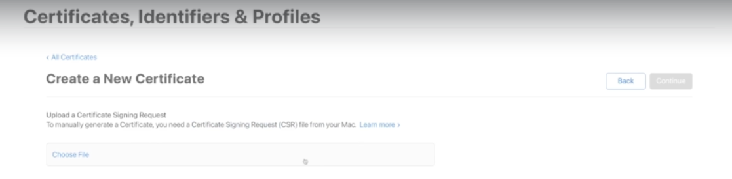

* Y una vez este listo ya lo podemos descargar

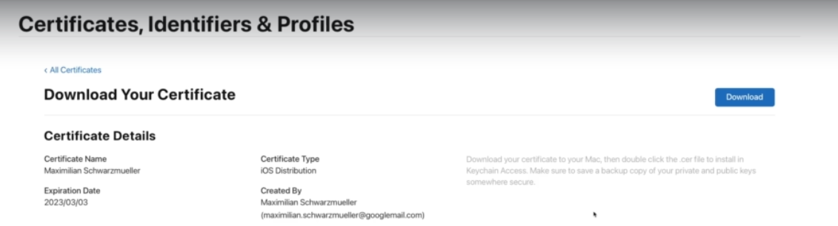

* El archivo descargado se puede agregar a mi proyecto pero nunca subir a mis repos (control de código fuente)

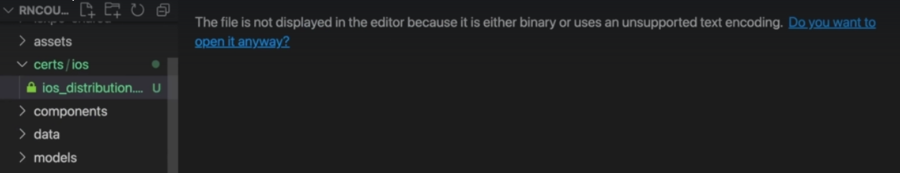

* Agregar en .gitignore, ara no subirlo a los repos

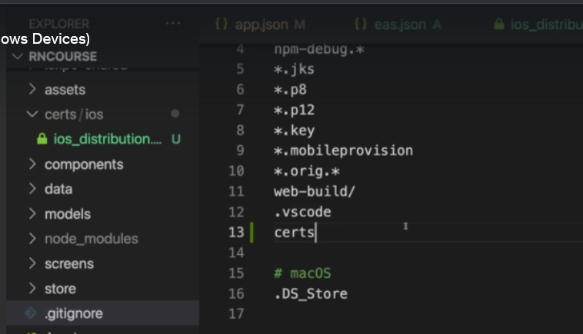

* Ir a nuestra cuenta de desarrollador de Apple

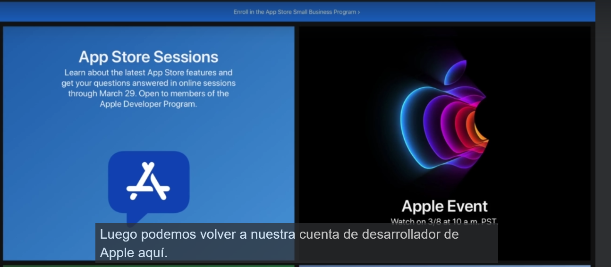

* En certificados y perfiles

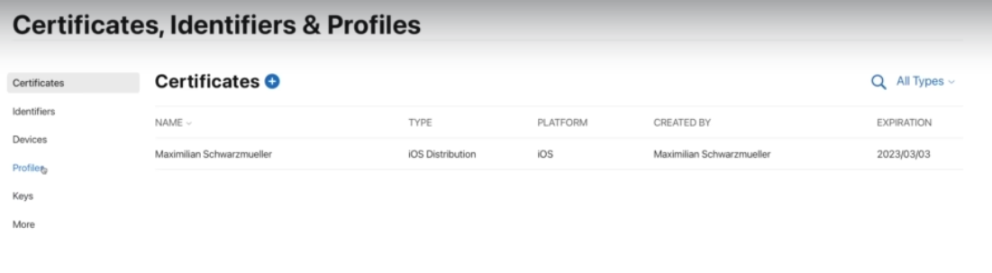

* Creamos un perfil de aprovisionamiento (certificado de distribución)

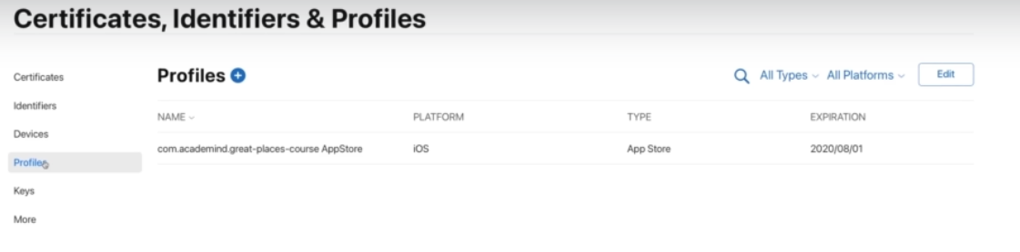

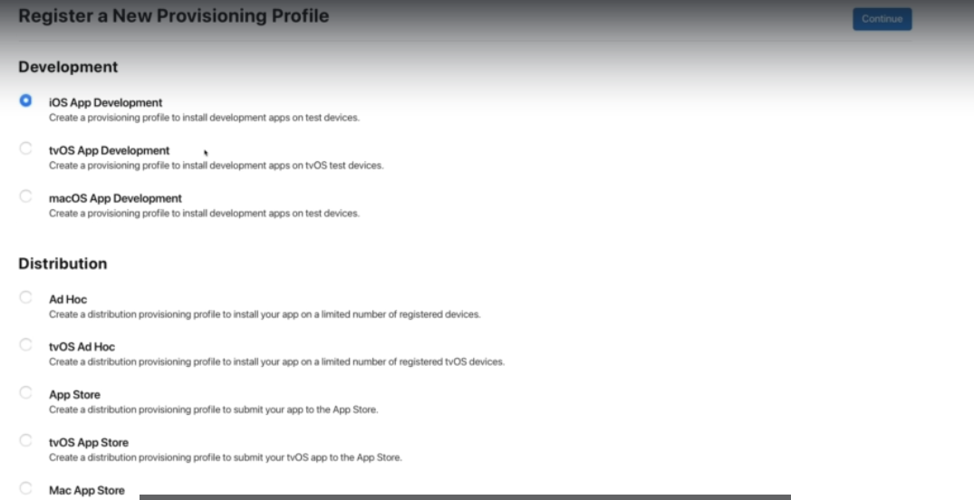

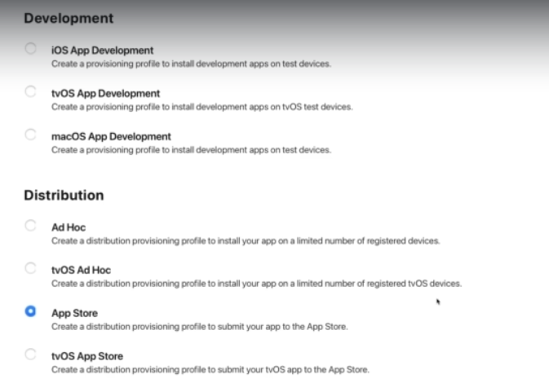

* Elegir la APP que queremos para este perfil

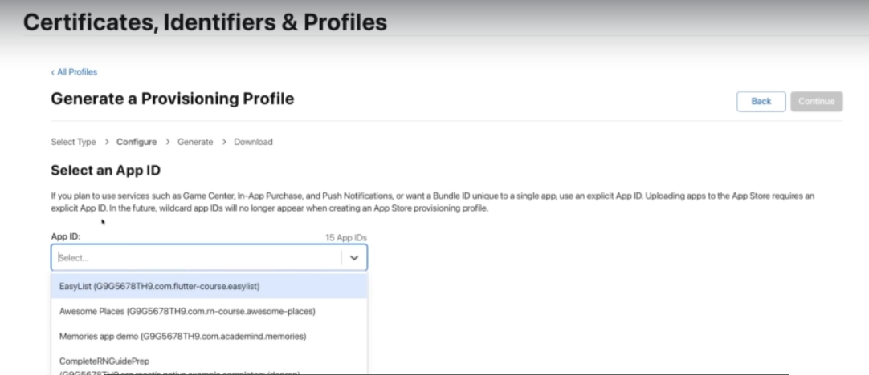

* Si no tengo la APP debemos agregarla para luego poder vincularla a la aplicación archivada

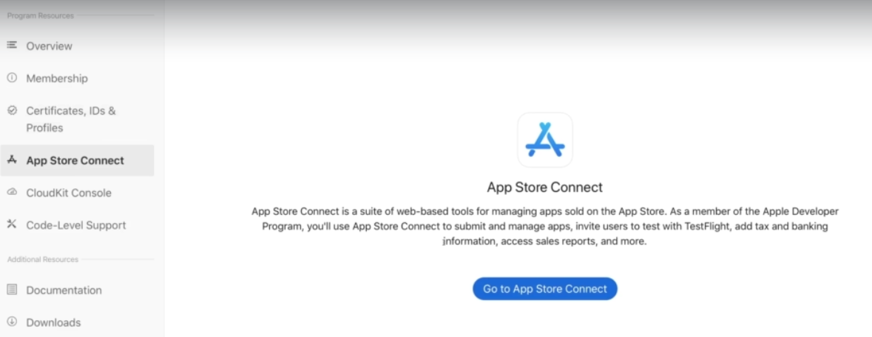

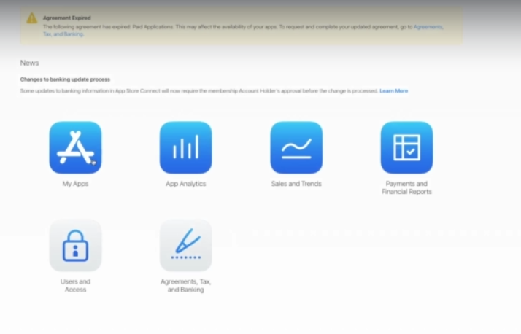

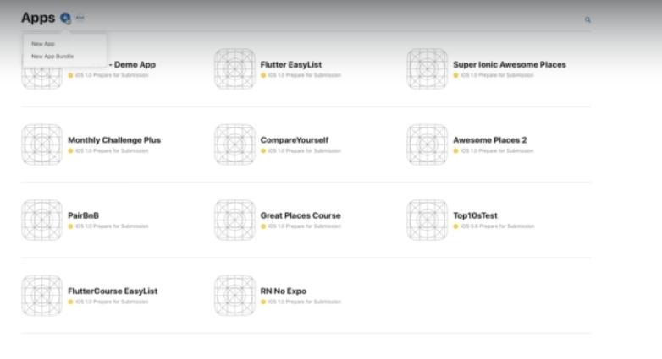

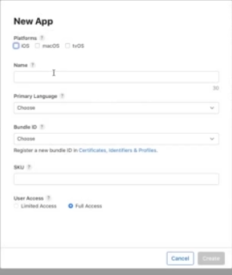

* Si no tengo ID, debo registrar mi APP mediante una Identificación

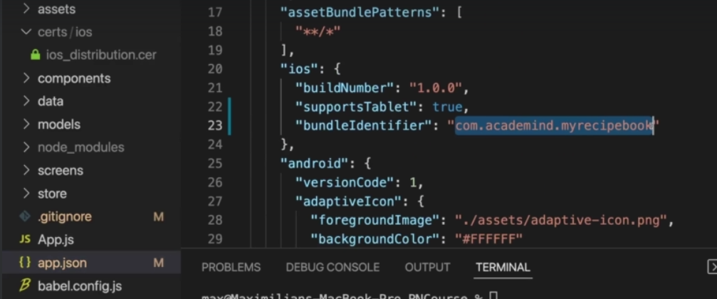

* Copiar el ID, darle una descripción y registrar

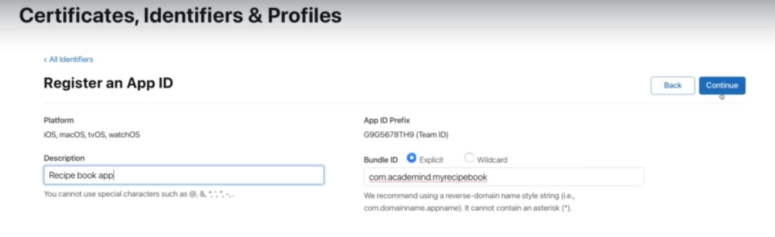

* Recargamos la página y creamos nuestra APP

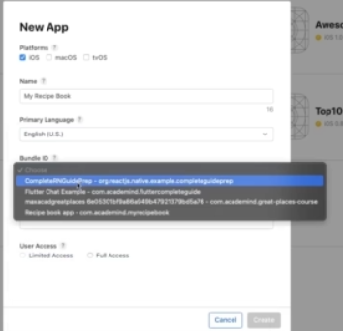

* Si el nombre del APP esta repetido dará error, una vez creado el perfil

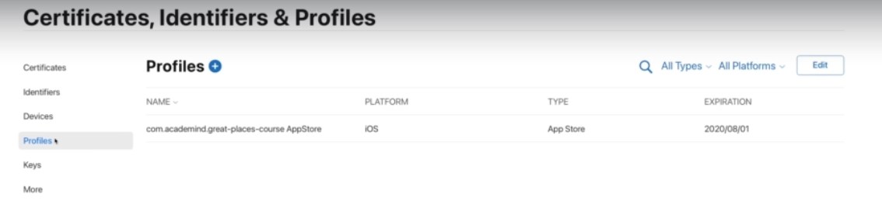

* Creamos un nuevo perfil de aprovisionamiento

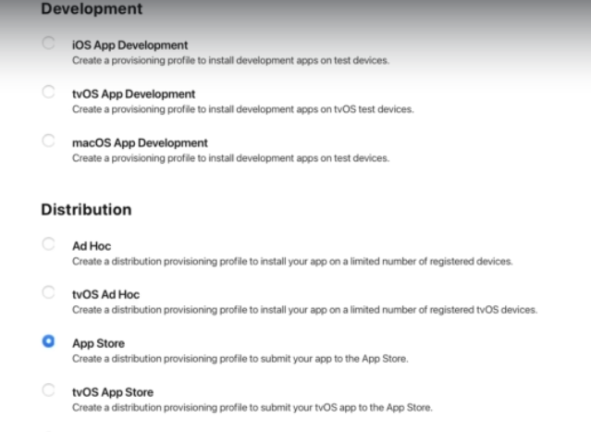

* Elegimos el ID que acabamos de crear

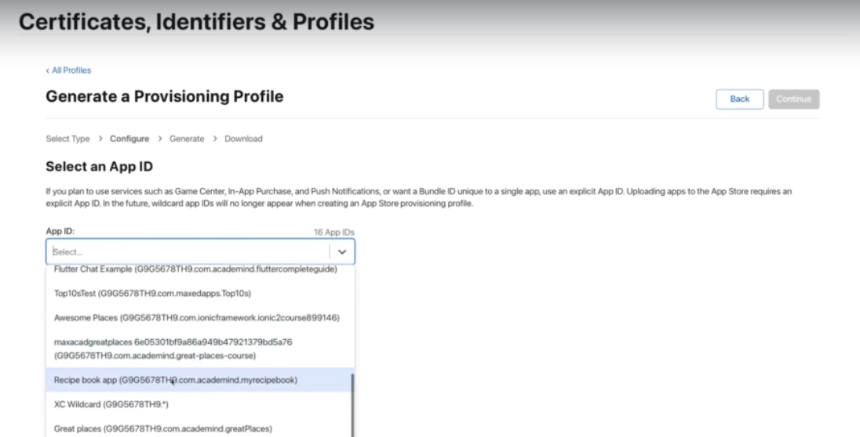

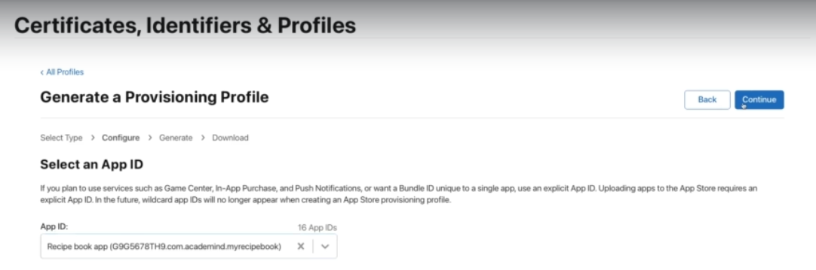

* Asignamos a nuestro certificado de distribución que creamos anteriormente

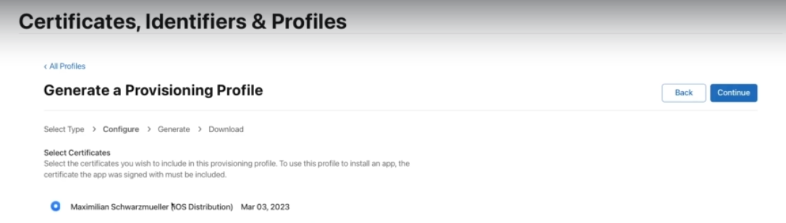

* Le damos un nombre y creamos el perfil

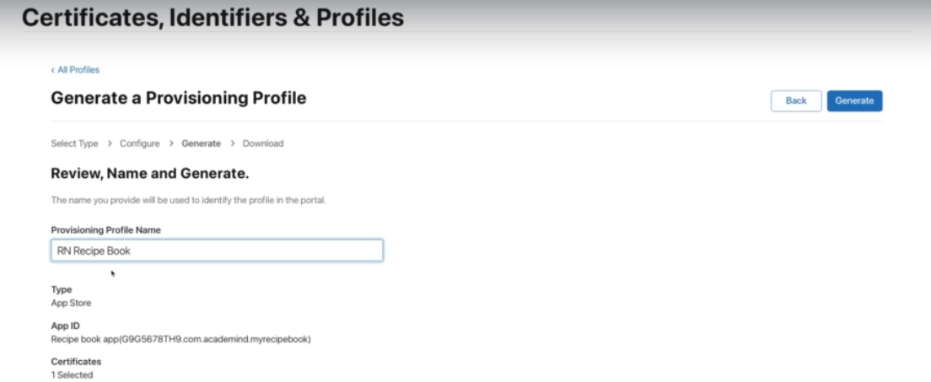

* Ahora descargo el archivo generado

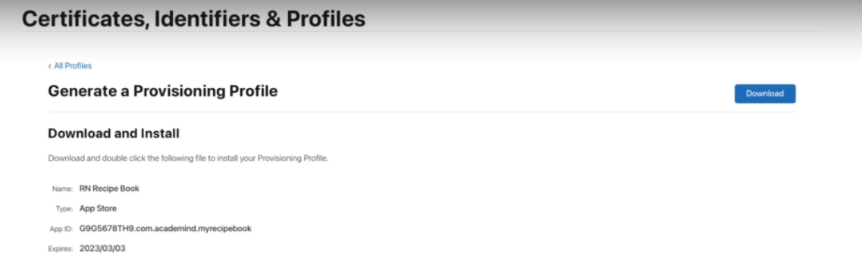

* Lo agrego a mi código fuente

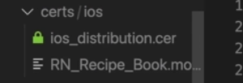

* Y actualizo el eas.json

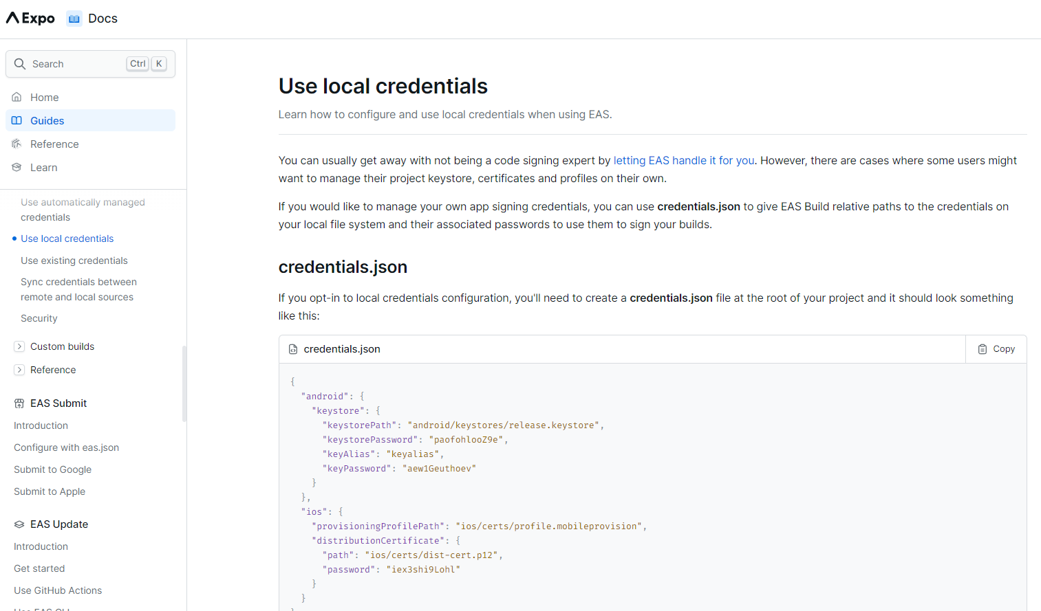

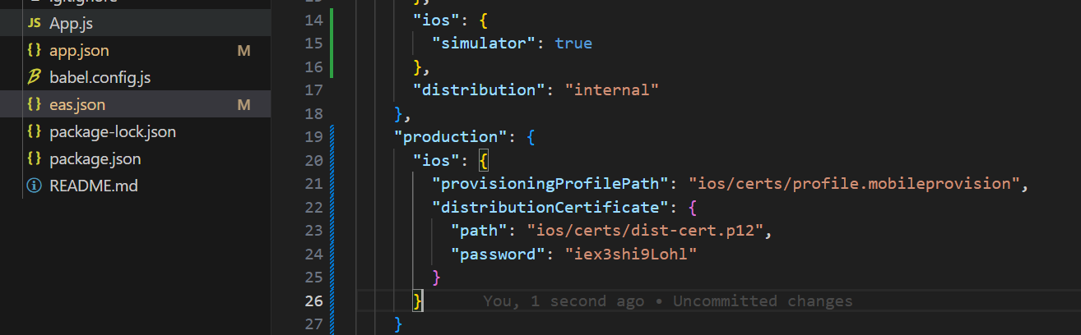

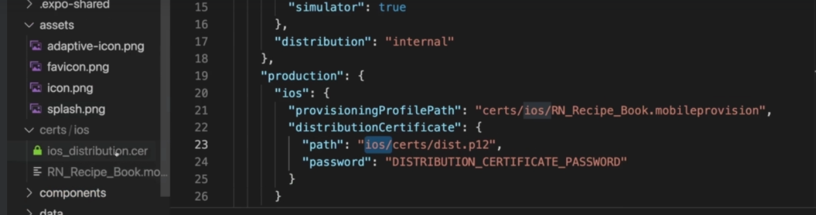

* Debemos ejecutar el certificado de distribución como archivo

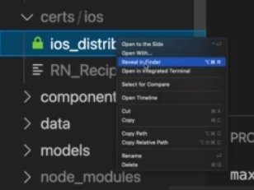

* Se debe agregar al manejo de claves, por ser un dispositivo Mac (administrar los perfiles y certificados)

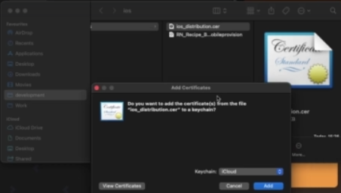

* Una vez agregado debemos buscarlo

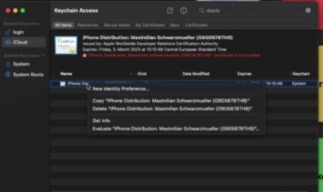

* Busco el certificado y lo exporto como Certificate.p12

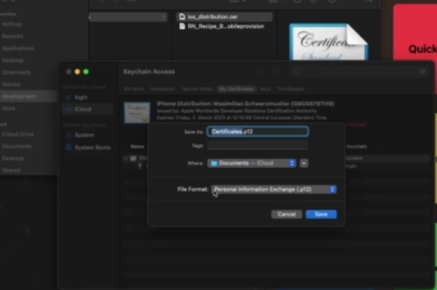

* Se debe agregar una contraseña

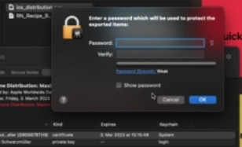

* Se genera el archivo de certificado

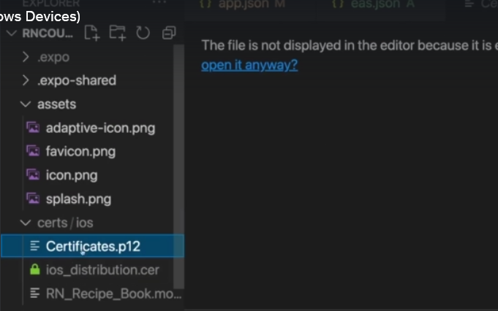

* Actualizo mi archivo eas.json

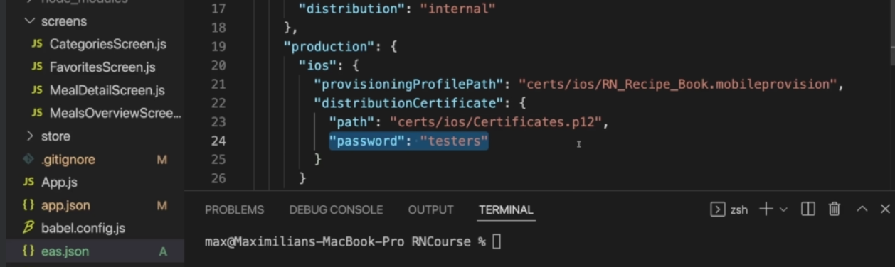

* Recuerde que todo esto lo pudo haber generado Expo Server en la Nube.
* Si deseo compilarlo para IOS, pero no tengo esa herramienta, que tiene la Nube, de claves Windows debe seguir el procedimiento anterior para preparar el compilado
* No es necesario permitir que exporte o EAS inicie sesión en su cuenta de Apple.
* Con lo realizado anteriormente, de certificados y perfiles, podemos intentar construir IOS pero se está generando un error

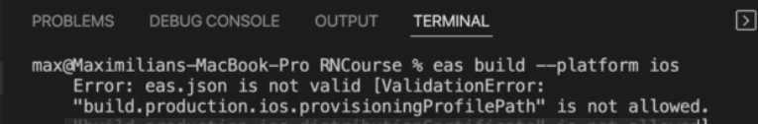

* El problema es que los archivos de perfiles y certificados no van en eas.json, sino se debe crear en un nuevo archivo de nombre credentials.json

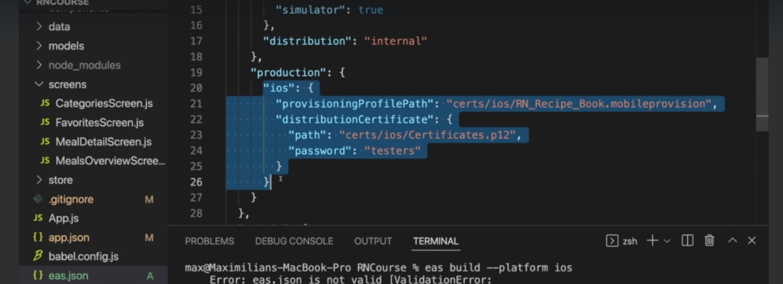

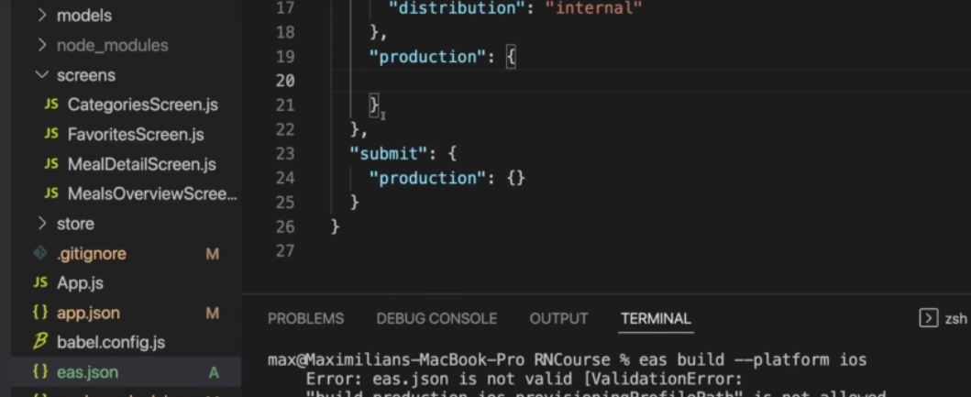

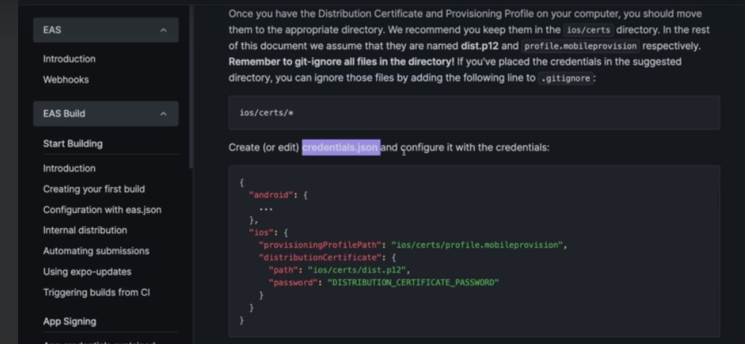

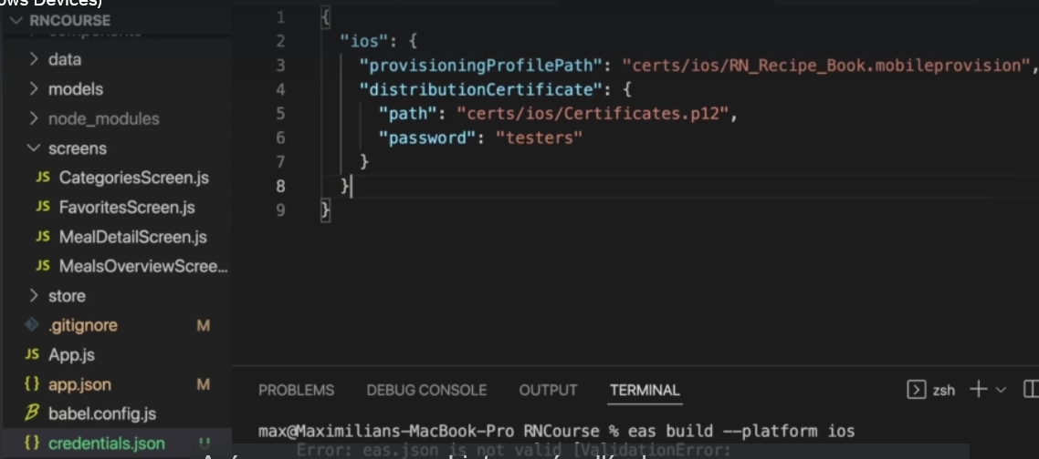

* Volvemos a compilar IOS. Vuelve a solicitar credenciales para conectarse a APPLE

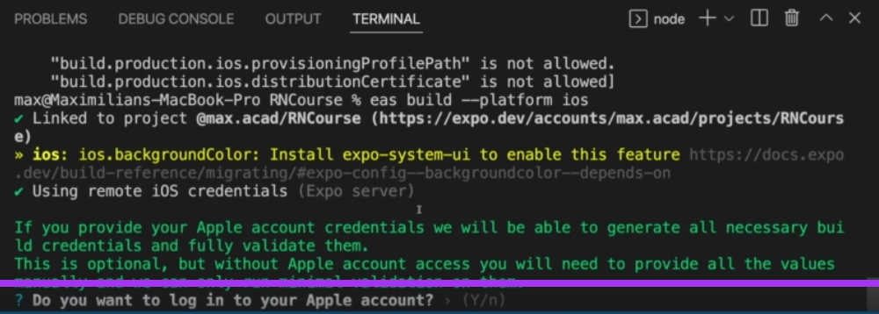

* Se puede configurar para pasar las credenciales localmente al compilador

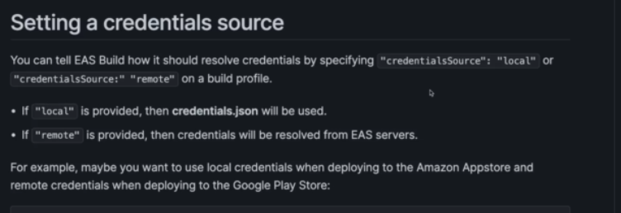

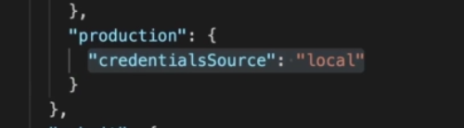

* Intento compilar IOS nuevamente

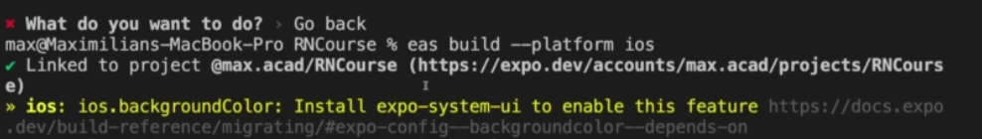

* Ya no solicita credenciales para conectarse a Apple. Si me pregunta si quiero notificaciones automáticas que no requiero en este momento.
* Ahora se compila con nuestras credenciales y perfiles

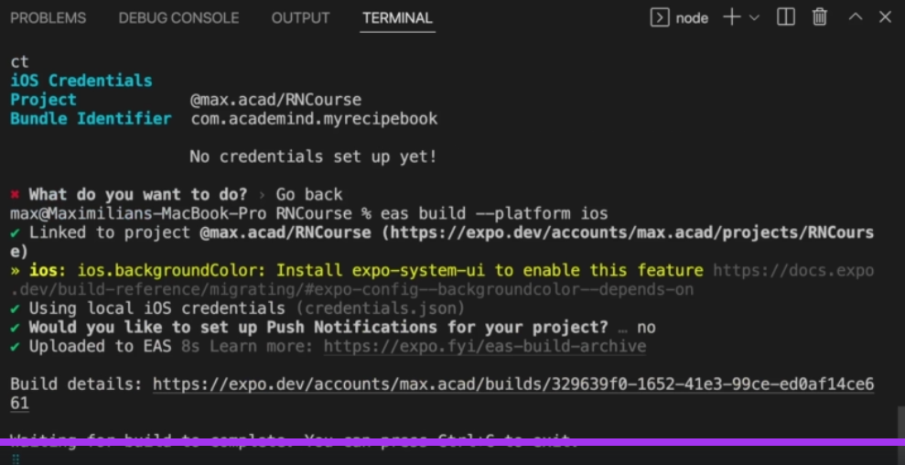

* Una vez compilado puedo enviar el APP a la tienda mediante otro servicio de EAS

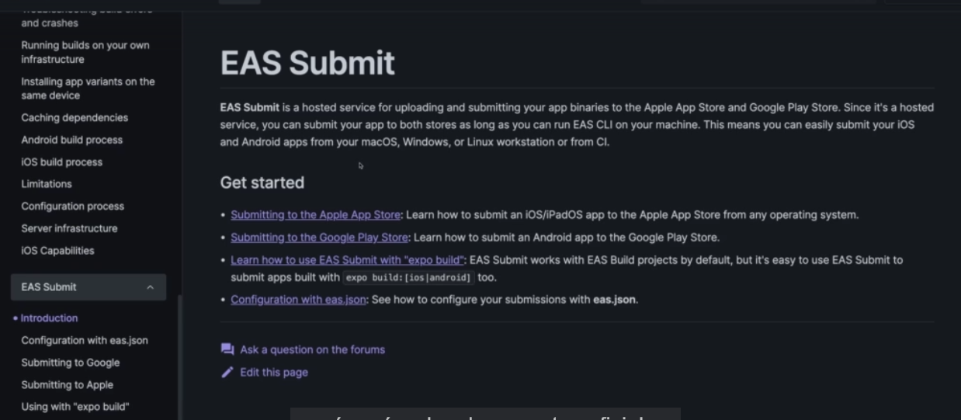

**Construir para IOS sin EXPO**

* Queremos subir nuestra APP IOS a Apple Store en Google Play Store
* La documentación de React Native es ideal para iniciar allí esos procesos

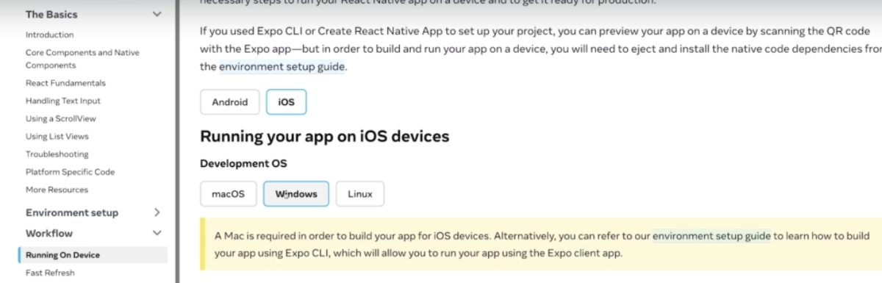

Ver: 239. Building for iOS Without Expo. Curso Maximilian. React native Guide

**Construir para Android sin Expo**

* En React Native hay información como publicar en tiendas para Android

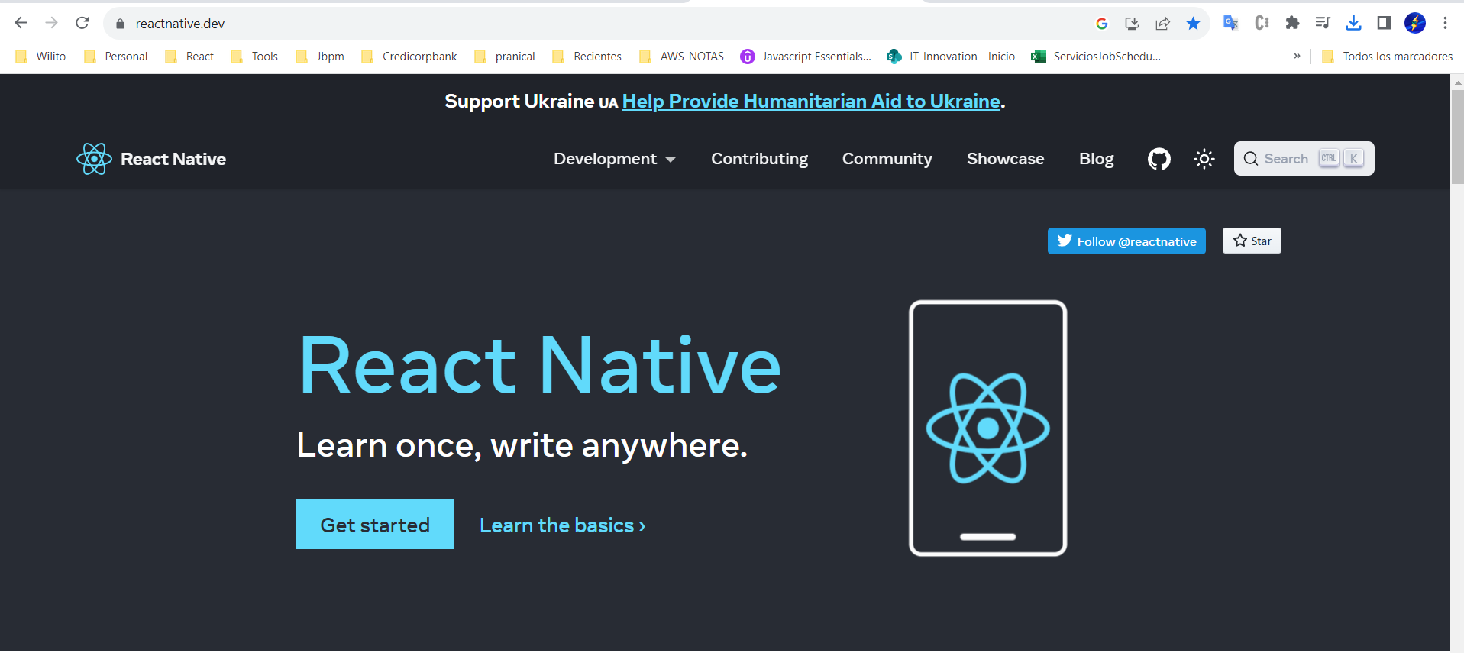

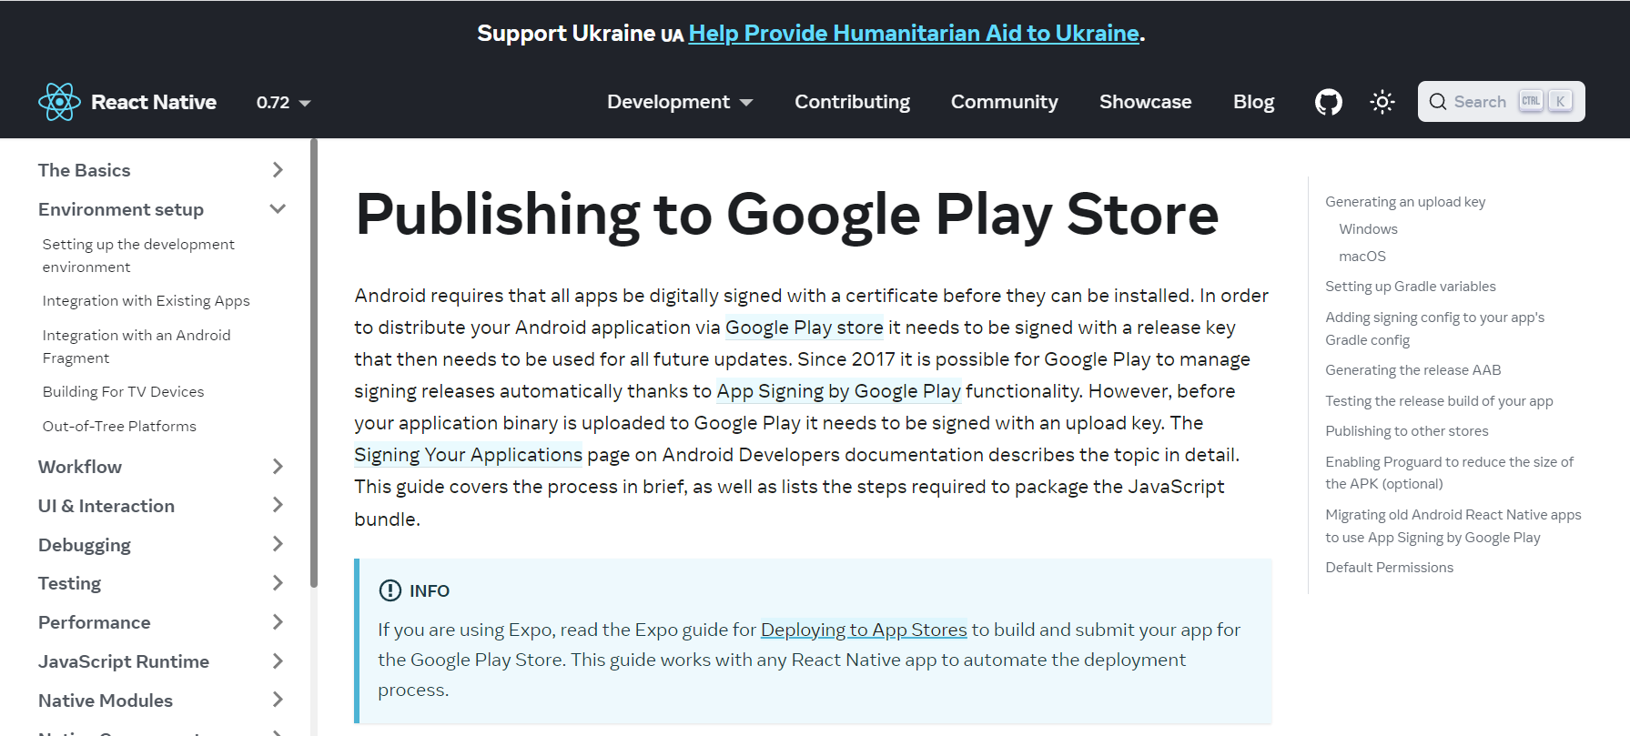

$> <https://reactnative.dev/docs/signed-apk-android>

* Debemos crear un almacén de claves

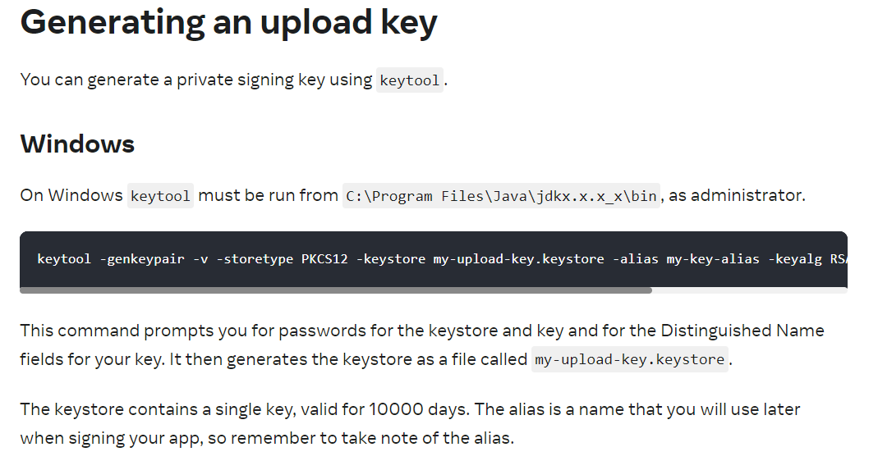

* Este almacén de claves es requerido para firmar la APP y sus actualizaciones

On Windows keytool must be run from C:\Program Files\Java\jdkx.x.x_x\bin, as administrator.

keytool -genkeypair -v -storetype PKCS12 -keystore my-upload-key.keystore -alias my-key-alias -keyalg RSA -keysize 2048 -validity 10000

* Este debe ser almacenado para poder reconstruir y actualizar la APP
* Abro un CMD de Windows como administrador
* Busco la carpeta donde está mi ***keytool*** de java

$> C:\Program Files\Java\jdk-11.0.17\bin

* Corro el comando y genero el archivo

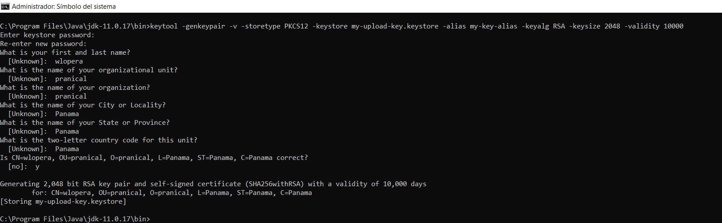

* Muevo el archivo generado a mi carpeta de proyecto. Dentro del android/app

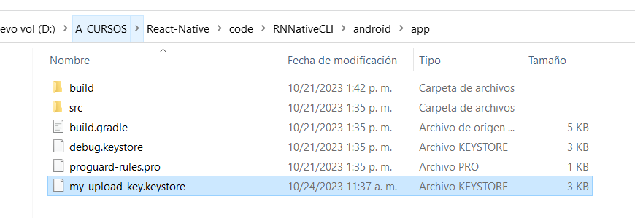

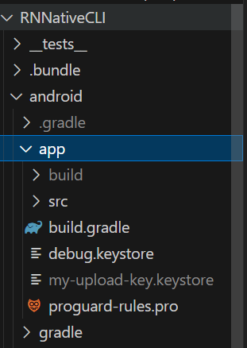

Nota: RRNativeCLI es un proyecto creado sin Expo

* Ahora puedo usar ese archivo de almacén de claves para firmar mi solicitud en mi APP
* Debo configurar algunas variables de configuración de Gradle

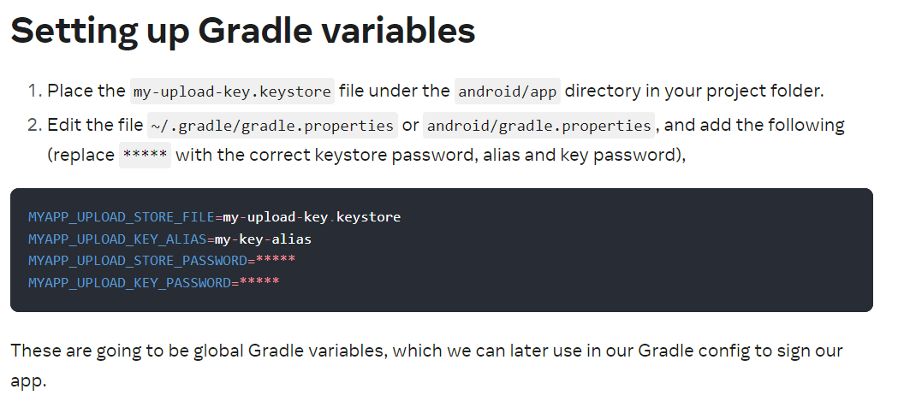

* Agregar parámetros de Gradle en tu android\gradle.properties

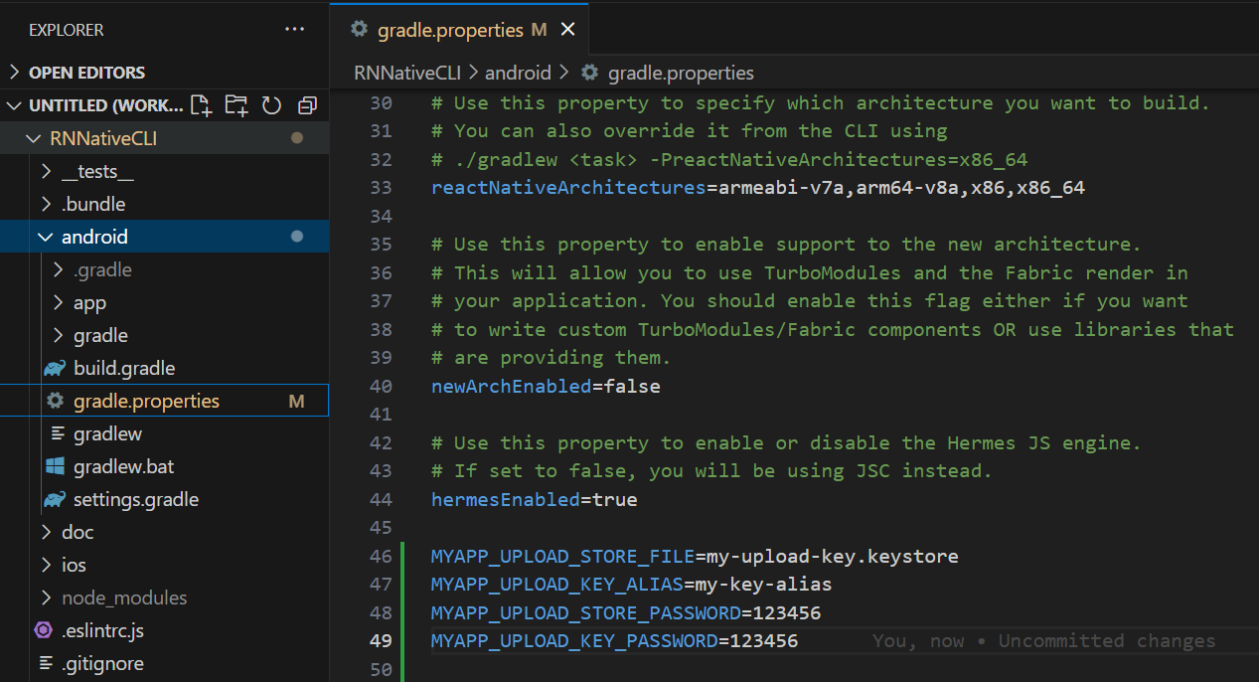

* Configurar el nodo Gradle

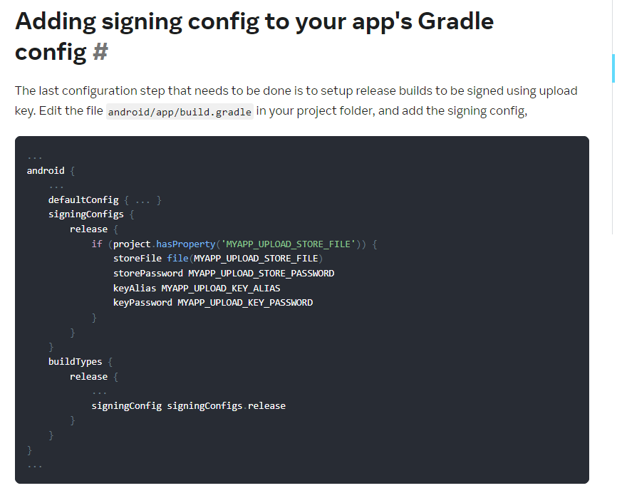

* De la documentación, agregare solo la parte del lanzamiento de la APP

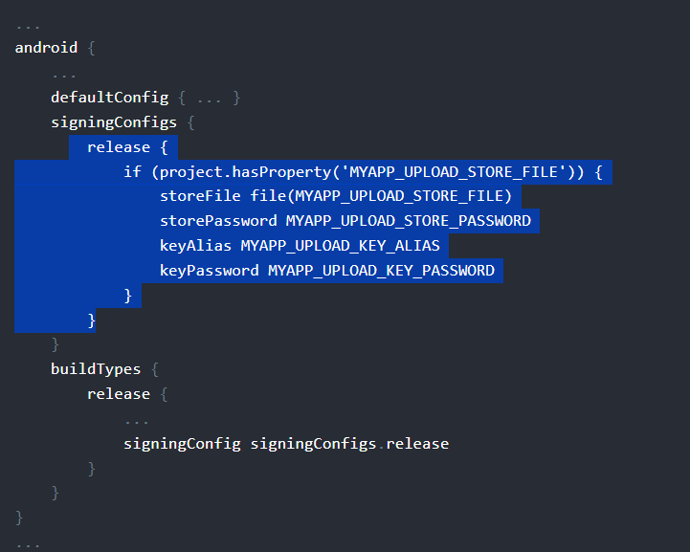

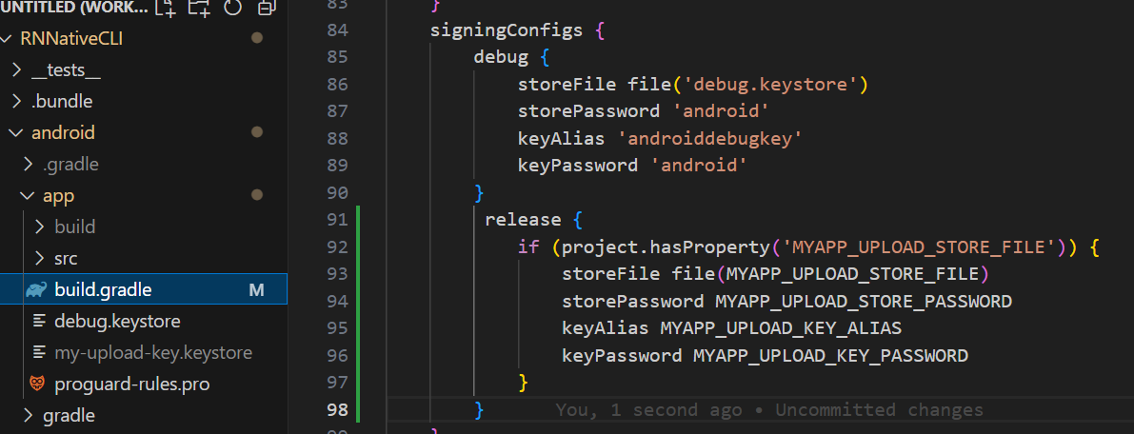

* De la documentación, agregar el tipo de construcción

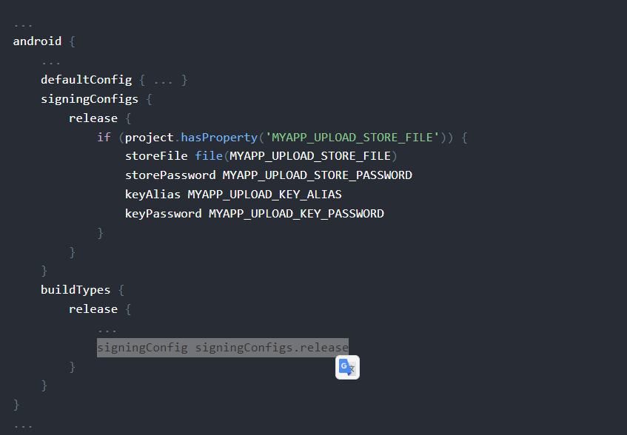

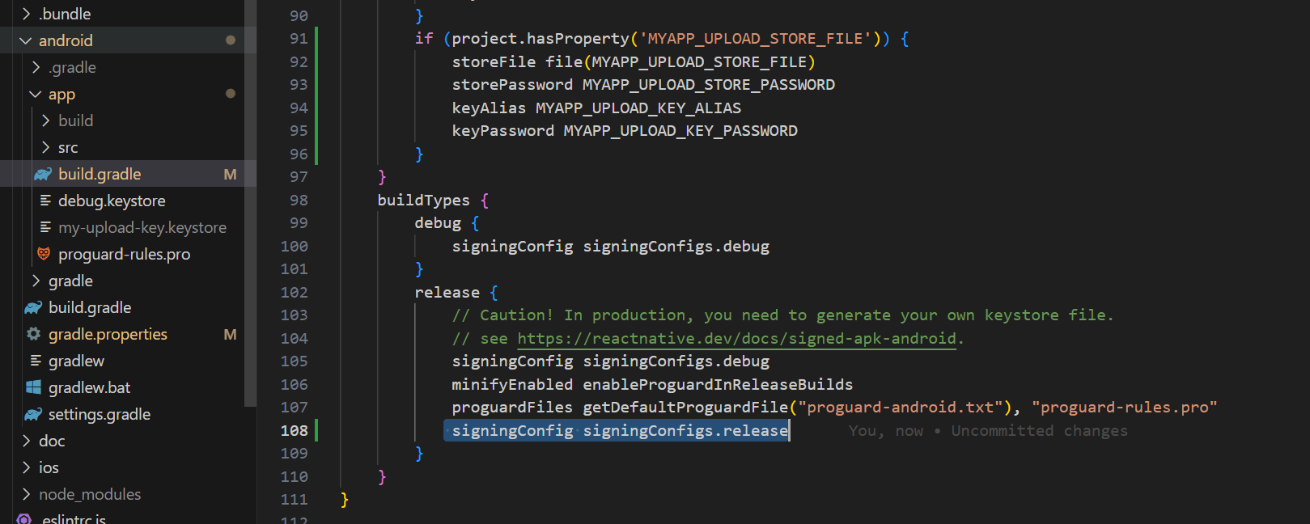

* Ahora se puede generar el APK con estos comandos

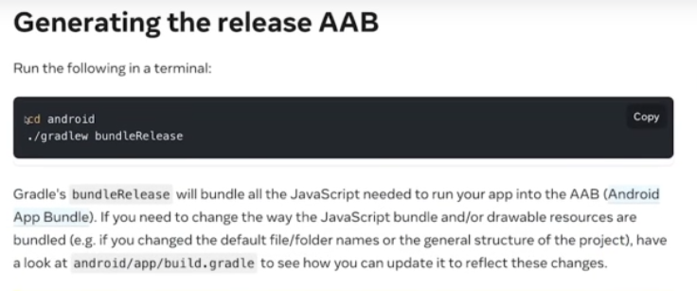

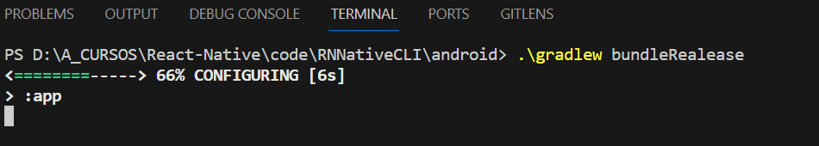

Esta versión está obsoleta y habría que ajustar para compilar correctamente

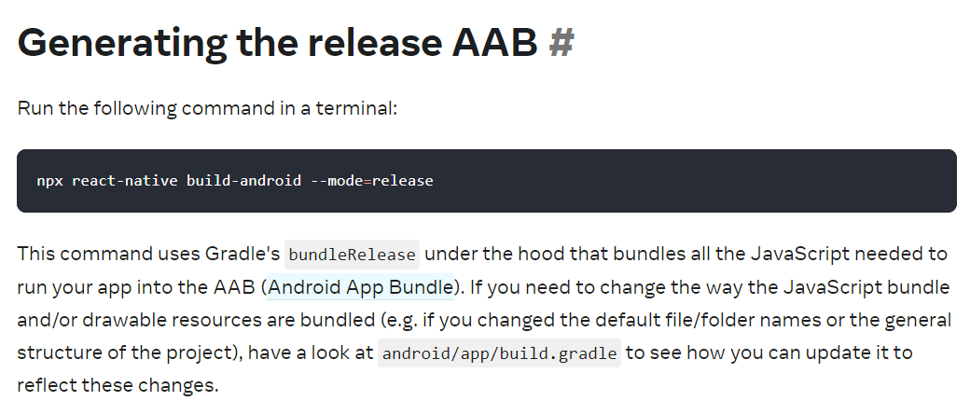

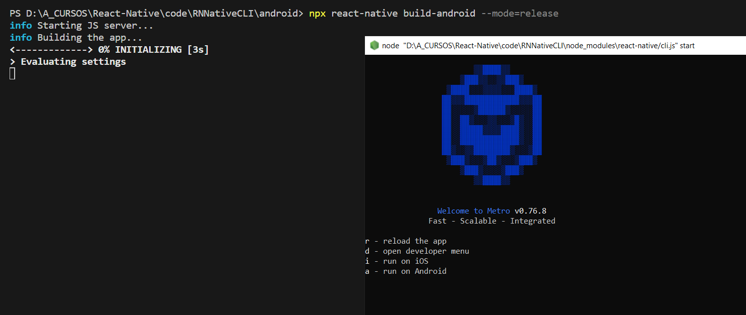

Se abre una consola de NodeJs que permite probar y administrar al APP

* Esto debería compilar y firmar la APP para PROD. Paquete de App que puedo cargar a Google Play Store.

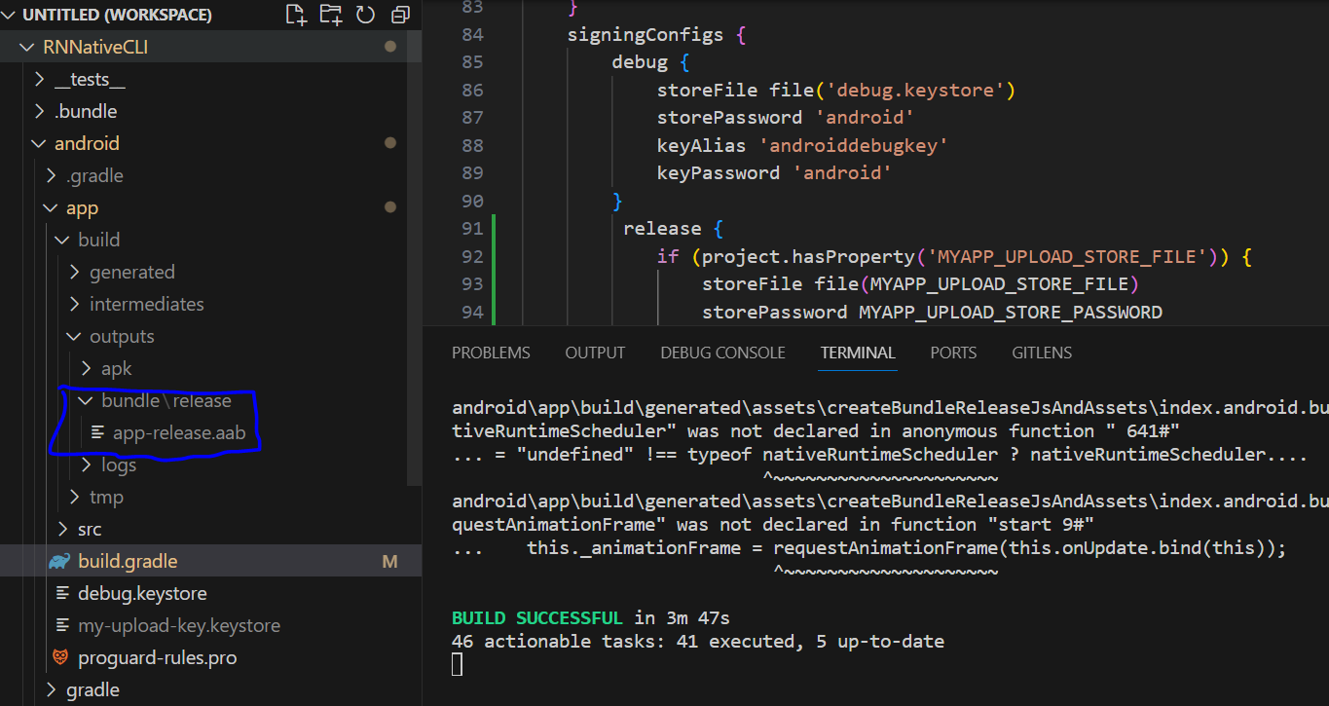

* Se puede probar mediante simulador mediante la opción Android

$> a – run on Android

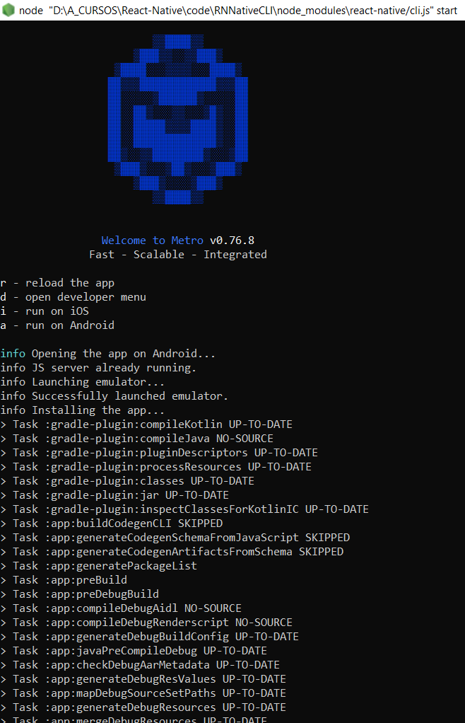

* Salida en el simulador

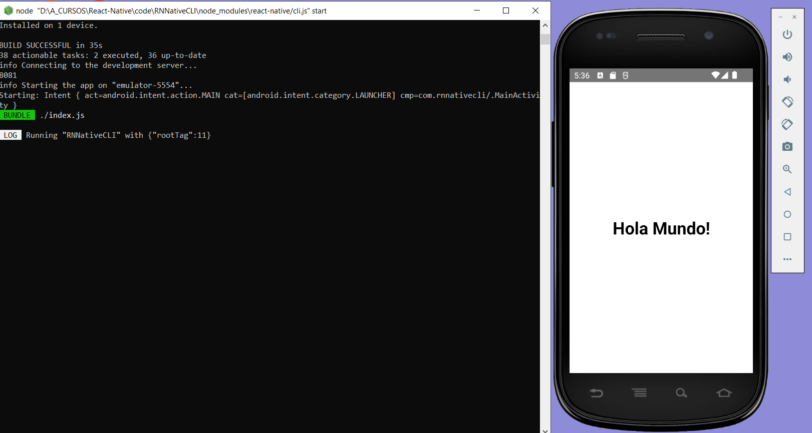

* En la carpeta build de Android outputs se genera el archivo. Aab que se puede carga a Google Play Store

**android\app\build\outputs\bundle\release\app-release.aab**

* Para subir a Google Play Store se necesita una cuenta (es paga: $25)

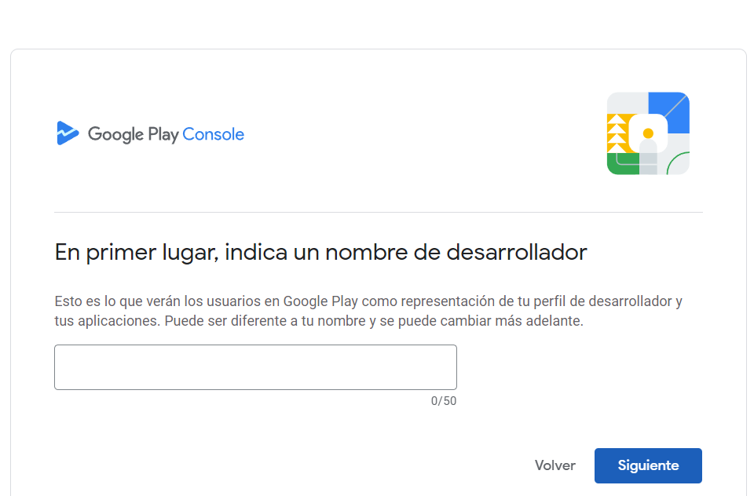

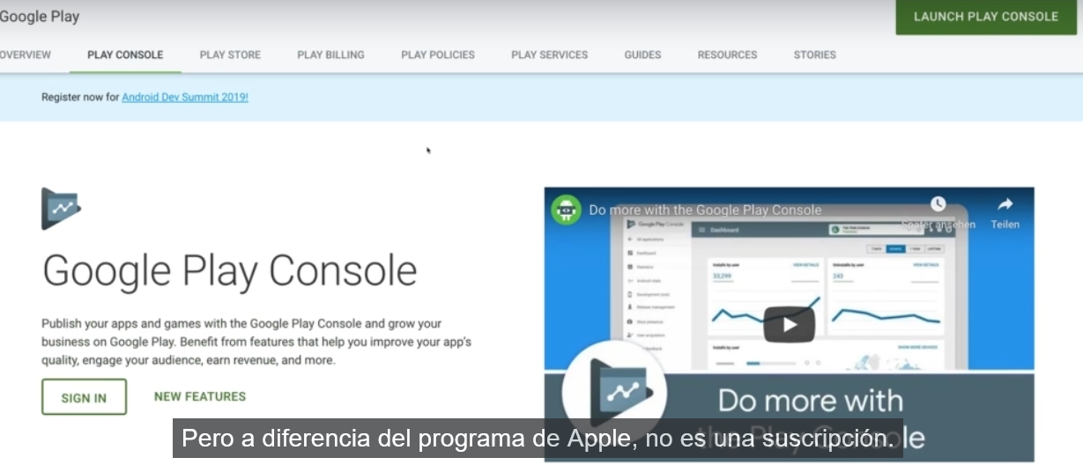

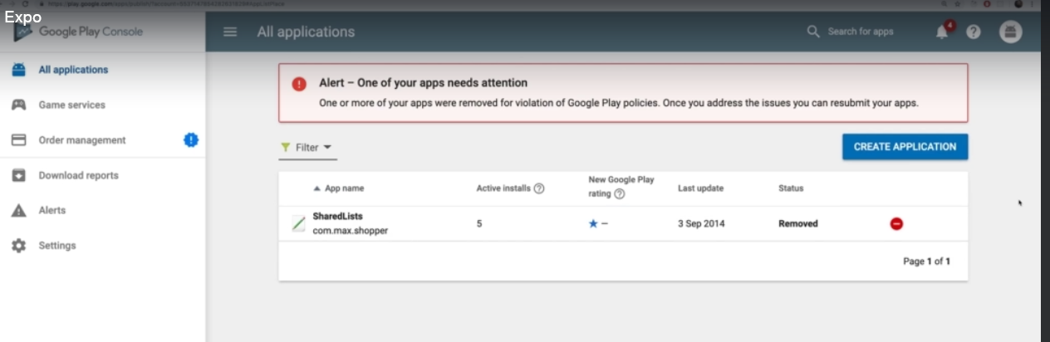

* Crear la APP

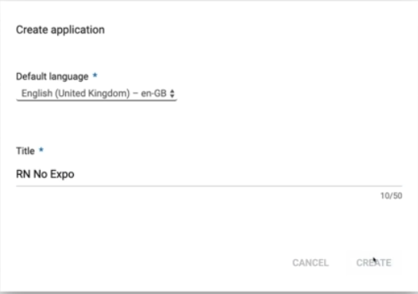

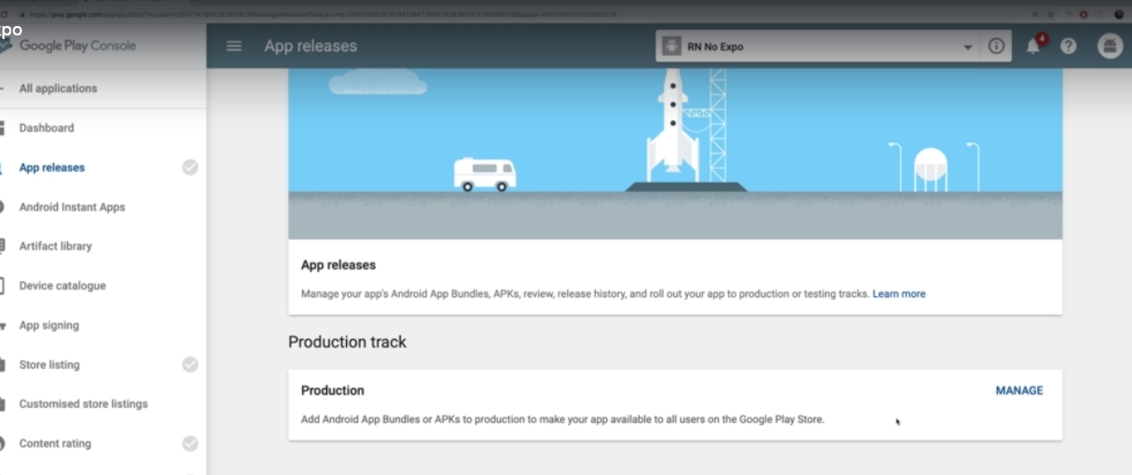

* Generar el lanzamiento para Producción

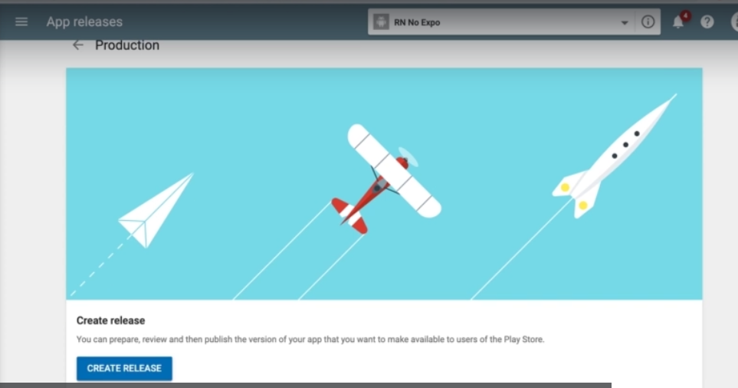

* Cargar el paquete archivo .aab, creado

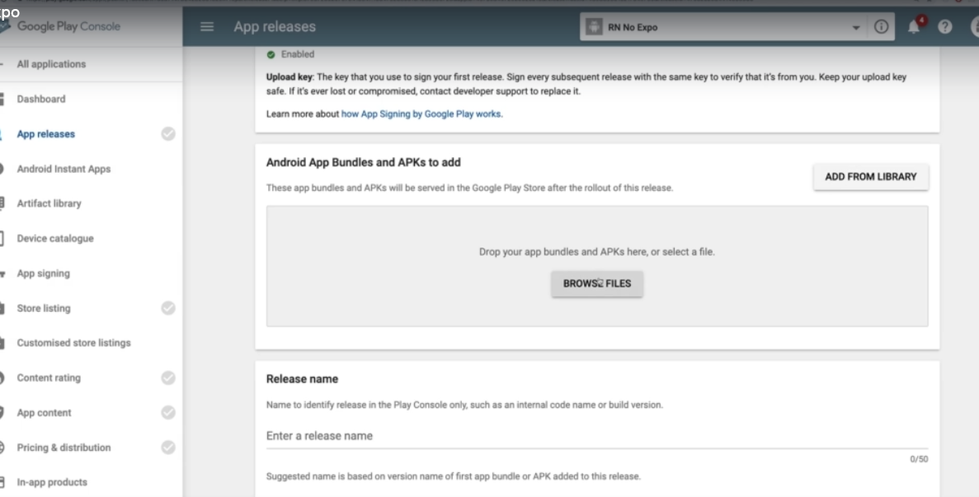

* Para cargar iconos. Utilizar Android Studio. En el botón open

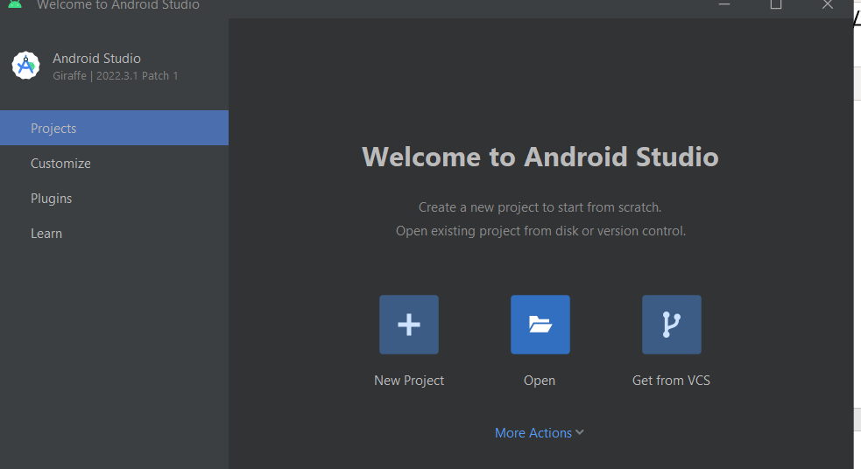

* Agregar el proyecto Android generado, solo el proyecto Android no todo el proyecto React Native

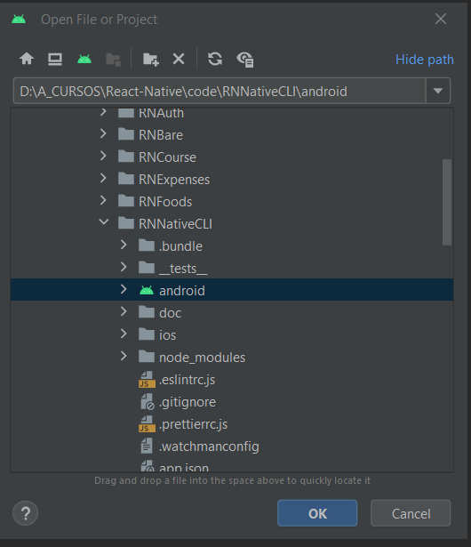

* Sobre la carpeta res, click botón derecho del mouse y seleccionar la opción ***Image Assets***

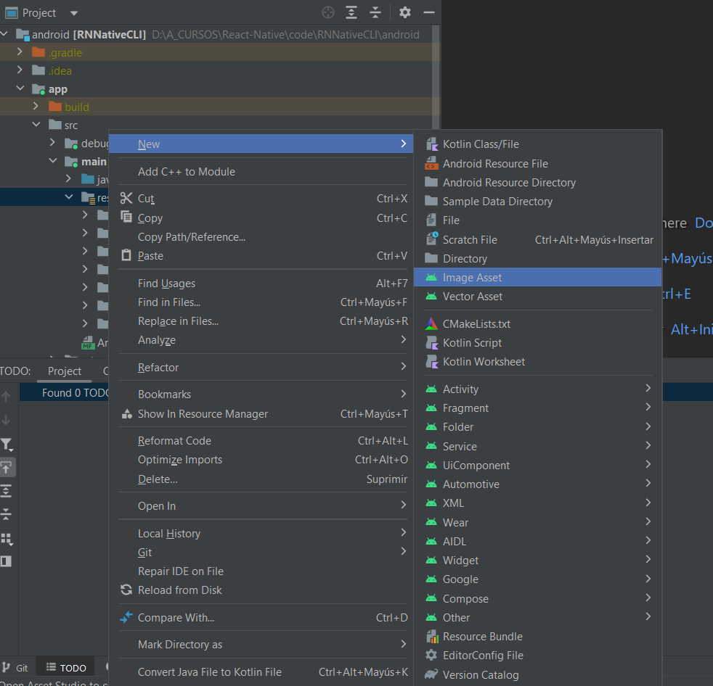

* Se despliega una vista que permite agregar nuevas imágenes e iconos

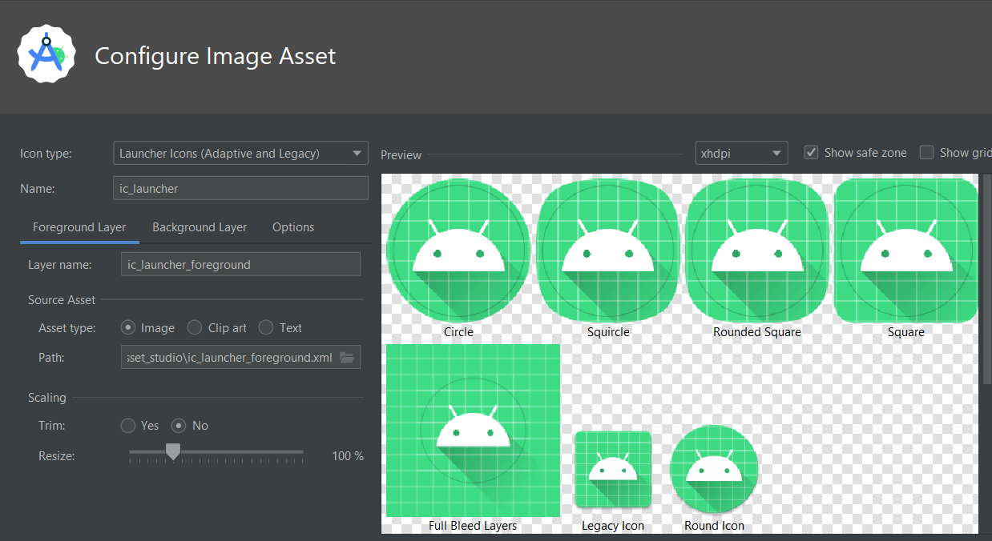

* Aquí se puede seleccionar o agregar nuevos iconos, adaptados o heredados. Se puede configurar un icono, elegir la ruta de una imagen que desee usar

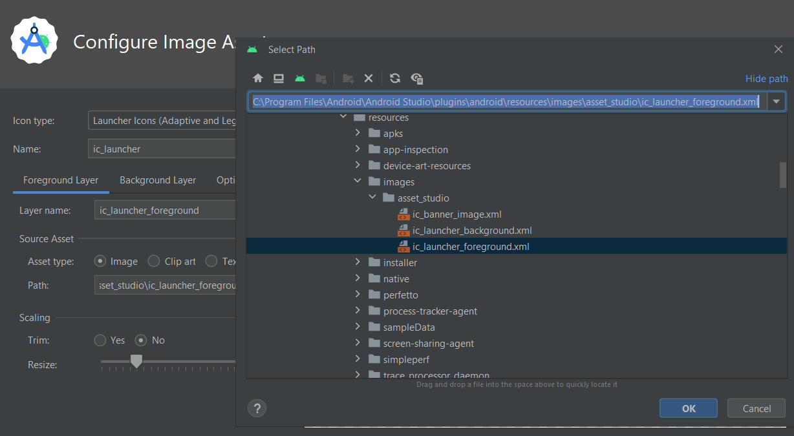

* Puede definir color de fondo o imagen de fondo y generar un icono que desee
* Para cambiar la pagina de inicio o de carga

<https://medium.com/viithiisys/android-perfect-way-to-create-splash-screen-ca3c5bee137f>

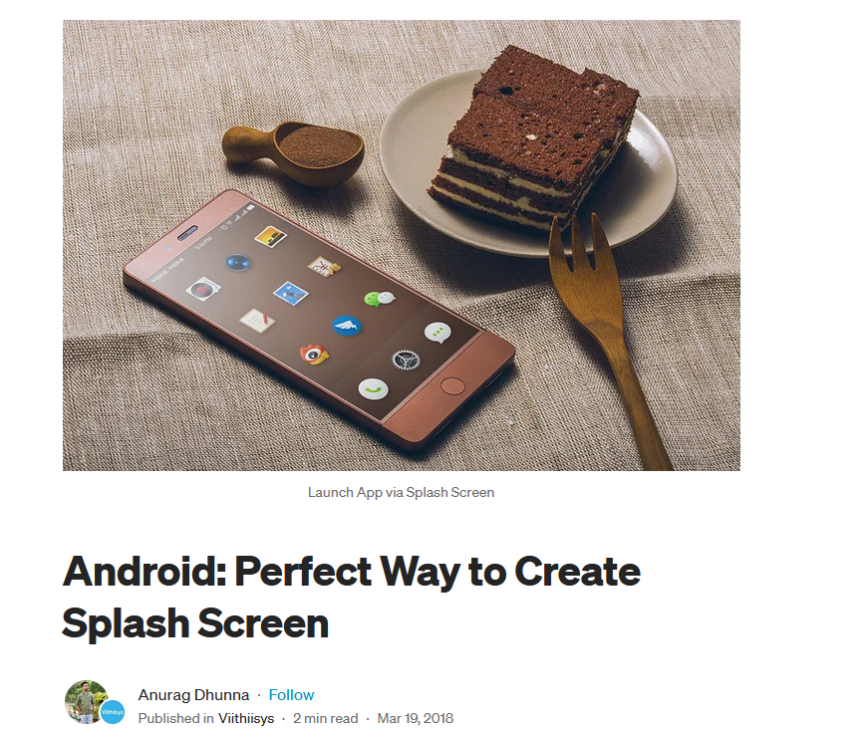

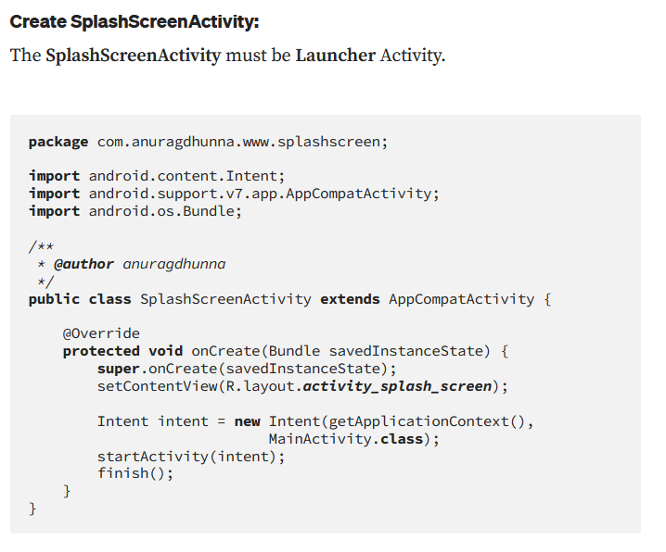

* Si modifica recuerde compilar de nuevo:

$> npx react-native build-android --mode=release

* Y subir nuevamente su .aab a Google Play Store

As shown earlier in the course (when adding native modules to non-Expo apps), you can manage certain aspects of your Android app with the AndroidManifest.xml file.

There, you can configure three important things:

- The **App name** as it appears on the home screen: <https://stackoverflow.com/questions/5443304/how-to-change-an-android-apps-name>

- The **bundle identifier & package name** of the app (also requires tweaking in other files): <https://developer.android.com/studio/build/application-id>

- The **permissions** of the app: <https://developer.android.com/guide/topics/manifest/manifest-intro#perms>

You should also set an **app version** and change it with every app update. This is done in the build.gradle file, see: <https://developer.android.com/studio/publish/versioning>